

Manual de usuario del sistema ared espacio



8 de junio de 2017

Ehecatl said cortina gamboa, mauricio juarez capistran

Contenido Del Manual “Ared Espacio”

Objetivo 4

Requisitos previos: 4

De Hardware: 4

De Software: 4

Instalación de Xampp 4

Instalación de base de datos MySQL 9

Instrucciones de instalación: 10

Módulo de Alumnos: 13

Registrar un alumno 13

Consultar Alumnos 15

Modificar alumnos 16

Habilitar/Deshabilitar Alumnos 18

Módulo de Maestros 19

Registrar Maestro 19

Consultar maestro 20

Modificar Maestro: 21

Habilitar/Deshabilitar Maestro 22

Pagar a Maestro 24

Módulo de Grupo 25

Registrar Grupo 25

Modificar Grupo 27

Deshabilitar Grupo 29

Pase de Asistencia 30

Cambiar Alumno(s) de Grupo 31

Agregar Danzas 32

Modulo Pago 33

Inscribir Alumnos 33

Pagar Mensualidad de Alumno 36

Módulo de Egresos e Ingresos 37

Registrar Egresos 37

Historial de Ingresos 38

Historial de Egresos 39

Módulo de otros 40

Notificaciones 40

Promociones 41

**Índice de imágenes**

Imagen 1 Recursos necesarios de Xampp 5

Imagen 2 Previa al final de la instalación de Xampp. 5

Imagen 3 del administrador de Xampp 6

Imagen 4 de valor de puertos 7

Imagen 5 de puertos del servidor 8

Imagen 6 Xampp en funcionamiento 8

Imagen 7 de instalación de base de datos. 9

Imagen 8 de Base de datos siendo instalada 10

Imagen 9 de guía de instalación 11

Imagen 10 de guía de instalación 11

Imagen 11 de instalación 12

Imagen 12 Inicio de casos de alumnos 13

Imagen 13 de registro de alumnos, pantalla inicial. 14

Imagen 14 de registro de alumno finalizado 15

Imagen 15 de búsqueda de alumnos 16

Imagen 16 de búsqueda para consulta de alumnos 17

Imagen 17 de modificación de datos del alumno 18

Imagen 18 de búsqueda de alumnos para deshabilitar o habilitar 18

Imagen 19 de baja de alumnos 19

Imagen 20 de registro del maestro 20

Imagen 21 de consulta de un maestro 20

Imagen 22 de búsqueda del maestro para modificación 21

Imagen 23 de datos modificados del maestro 22

Imagen 24 de búsqueda de maestro para deshabilitar o habilitar 22

Imagen 25 de deshabilitar maestro exitoso 23

Imagen 26 de confirmación para deshabilitar 24

Imagen 27 de búsqueda para pagar al maestro 25

Imagen 28 de pago satisfactorio al maestro 25

Imagen 29 de registro de grupo(izquierda) y registro de danza(derecha) 26

Imagen 30 de asignación de horas para las clases 26

Imagen 31 de registro de grupo completo 27

Imagen 32 de búsqueda de grupo para modificación 28

Imagen 33 de modificación de grupo completa 29

Imagen 34 de grupo deshabilitado correctamente. 30

Imagen 35 de pase de lista para algún grupo 31

Imagen 36 de cambio de alumno de grupo 32

Imagen 37 Registro de danzas 32

Imagen 38 Baja de danzas 33

Imagen 39 búsqueda de alumno para pago de inscripción 34

Imagen 40 de inscripción de alumno a clase 35

Imagen 41 de inscripción de alumno completa 35

Imagen 42 de confirmación de pago de inscripción 36

Imagen 43 de confirmación de pago 36

Imagen 44 de pago de mensualidad 37

Imagen 45 Registro de egresos 38

Imagen 46 Historial de ingresos por mes o año 39

Imagen 47 Historial de Egresos por mes o año 40

Imagen 48 zona de notificaciones 41

Imagen 49 creación de promociones 42

Imagen 50 Actualización de promociones creadas 43

Imagen 51 Eliminación de promociones 44

Imagen 52 de tabla después de eliminar promociones 45

Imagen 53 Combinación de promociones 45

# Objetivo

El objetivo fundamental de este manual es preparar al usuario principal que sería la directora para el correcto manejo y ejecución del programa de Ared espacio para la administración de la escuela de baile, en este se busca explicar paso a paso cada posible opción o forma de usar en caso de alguna posible duda o para conocer todas las funciones del sistema para una mejora incremental con su uso.

# Requisitos previos:

## De Hardware:

* Un equipo con sistema operativo Windows
* Un equipo con 1 Gb de RAM.
* Tener al menos 3 GB disponibles de memoria (para que al ejecutarse tenga una buena velocidad).

## De Software:

## Java:

Se necesita tener instalado el complemento de java para Windows: SDK 8, el cual se puede descargar en la siguiente página, de la cual se incluye el hipervínculo:

<http://www.oracle.com/technetwork/java/javase/downloads/jdk8-downloads-2133151.html>

## Instalación de Xampp

1.-Para empezar se debe entrar a la pagina oficial de Xampp, la cual es: <https://www.apachefriends.org/es/download.html> , una vez ahí se recomienda descargar la versión de 5.6.30 / PHP 5.6.30, ya que es la más estable de las 3, una vez este descargado se procede con la instalación.

2.-una vez se abra el instalador se deben ir siguiendo los pasos provistos por este, al llegar a este punto, se pueden seleccionar solo estas opciones puesto, que solo se ocuparan estas:

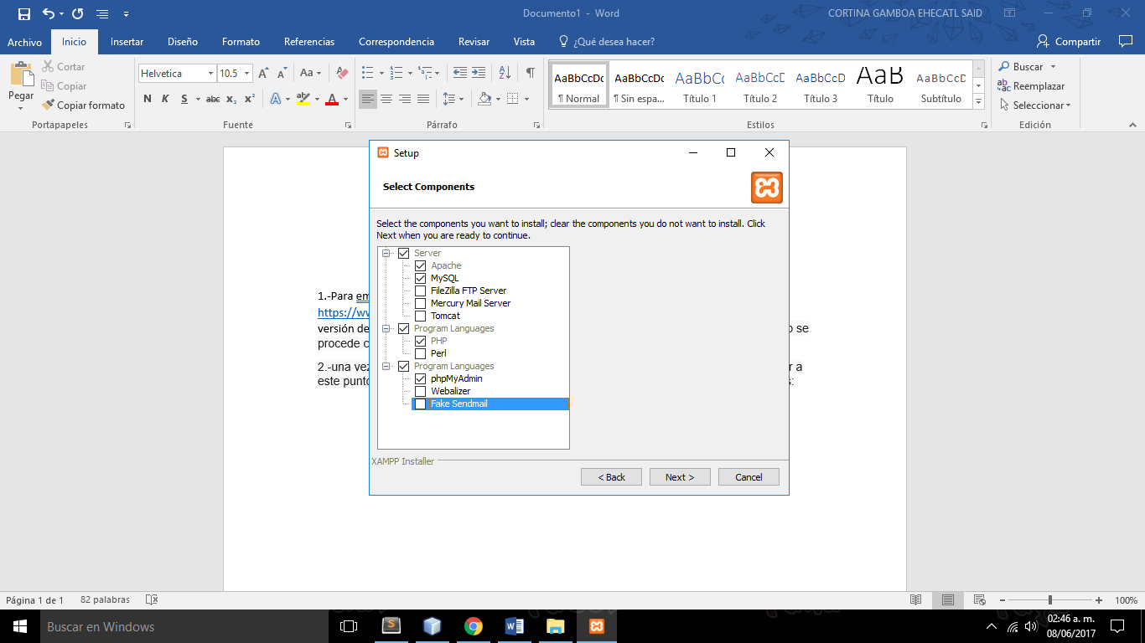

### Imagen 1 Recursos necesarios de Xampp

3.-De ahí se deben seguir los pasos del instalador y de preferencia no mover nada, hasta llegar al siguiente punto, después de este punto se instalará en el sistema, cuando termine de instalarse, dejar marcada la opción de abrir y esperar a que se ejecute la consola del administrador.

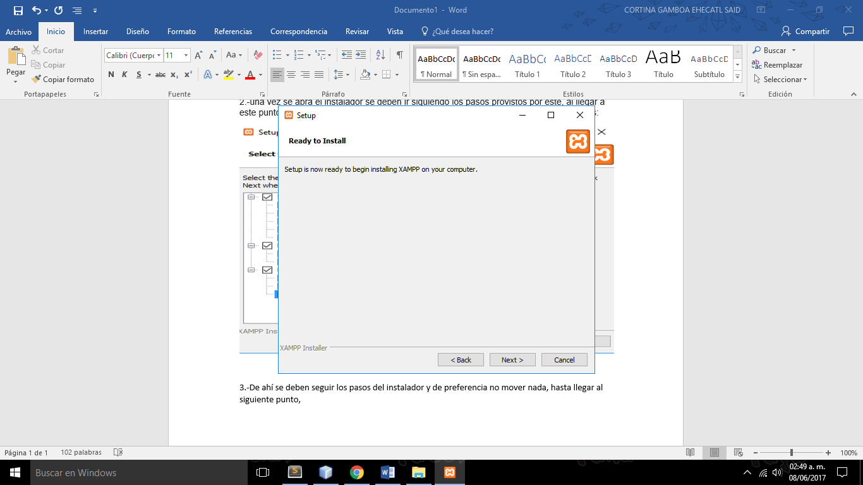

### Imagen 2 Previa al final de la instalación de Xampp.

4.-Cuando se abra la consola, se necesita modificar ciertos archivos, en la siguiente imagen se detalla, se deben abrir el de apache(httpd.conf) y el apache (httpd-ssl.conf)

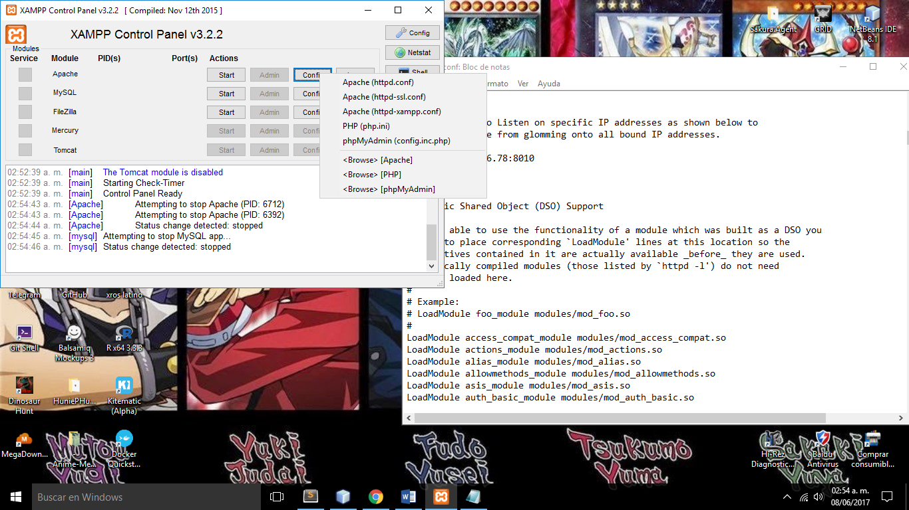

### Imagen 3 del administrador de Xampp

5.-lo primero que sebe hacer en el archivo apache(httpd.conf), será bajar y buscar esta sección, y de ahí escribir solo los valores de listen, de tal modo, que los números sean iguales a los que se presentan en la pantalla, no se debe tocar, ni mover algún otro dato, además de buscar en el mismo archivo, solo que mas abajo, cerca de la mitad, los siguiente valores:

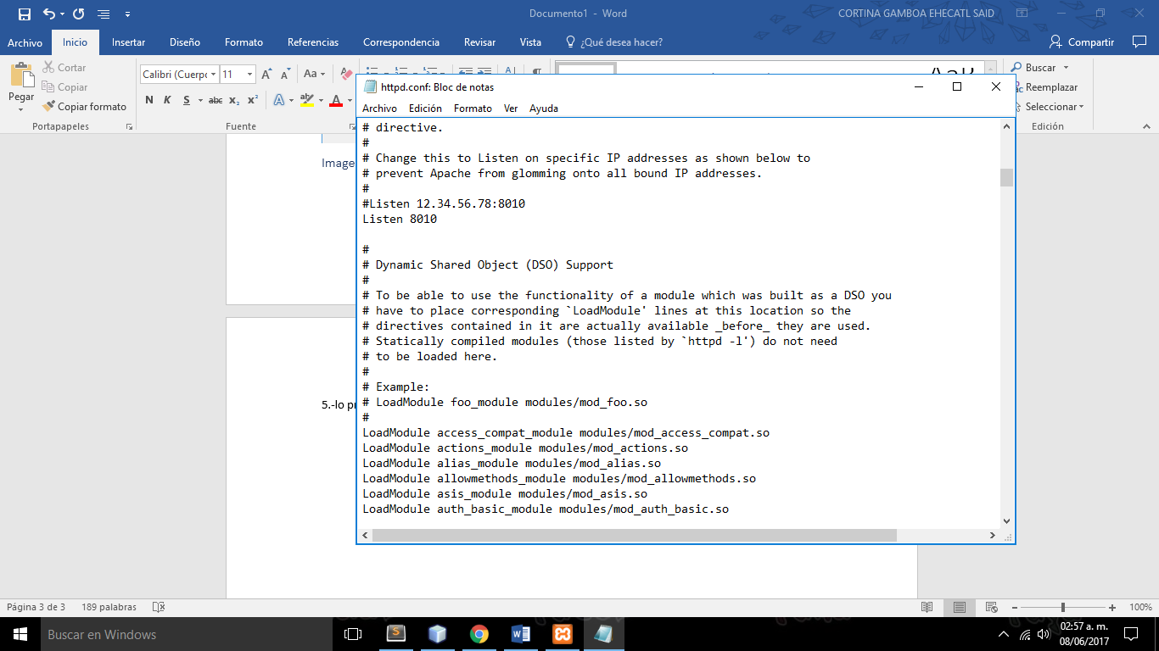

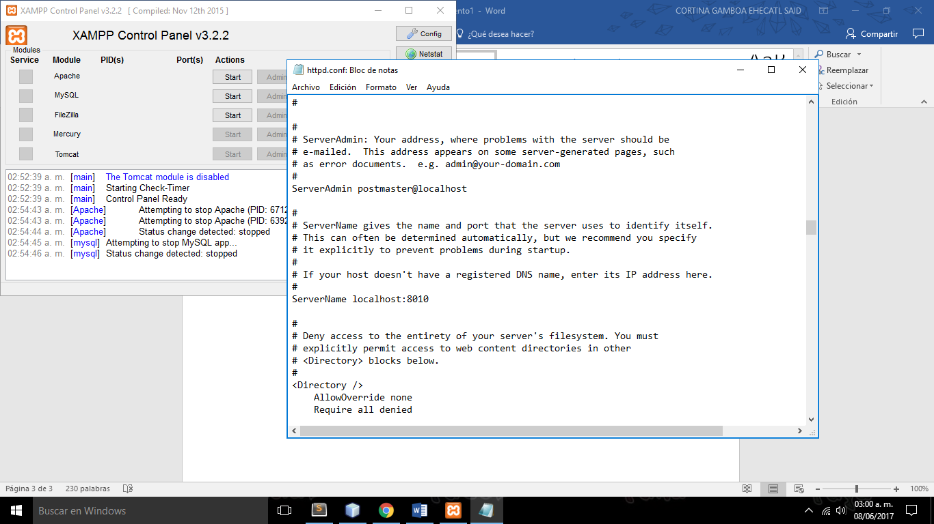

### Imagen 4 de valor de puertos

6.- una vez terminando de cambiar eso valores se procede a editar el segundo archivo antes mencionado: apache (httpd-ssl.conf), al igual que en el anterior deben quedar los mismos valores que en la imagen y no se debe modificar alguna otra cosa.

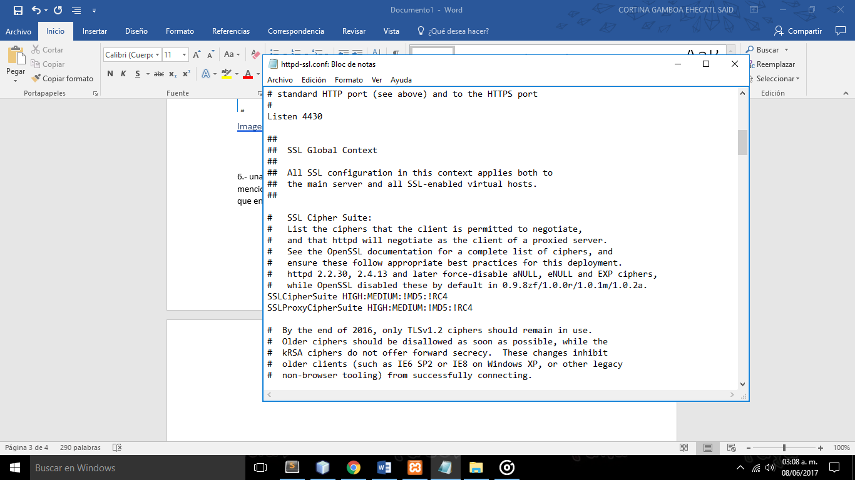

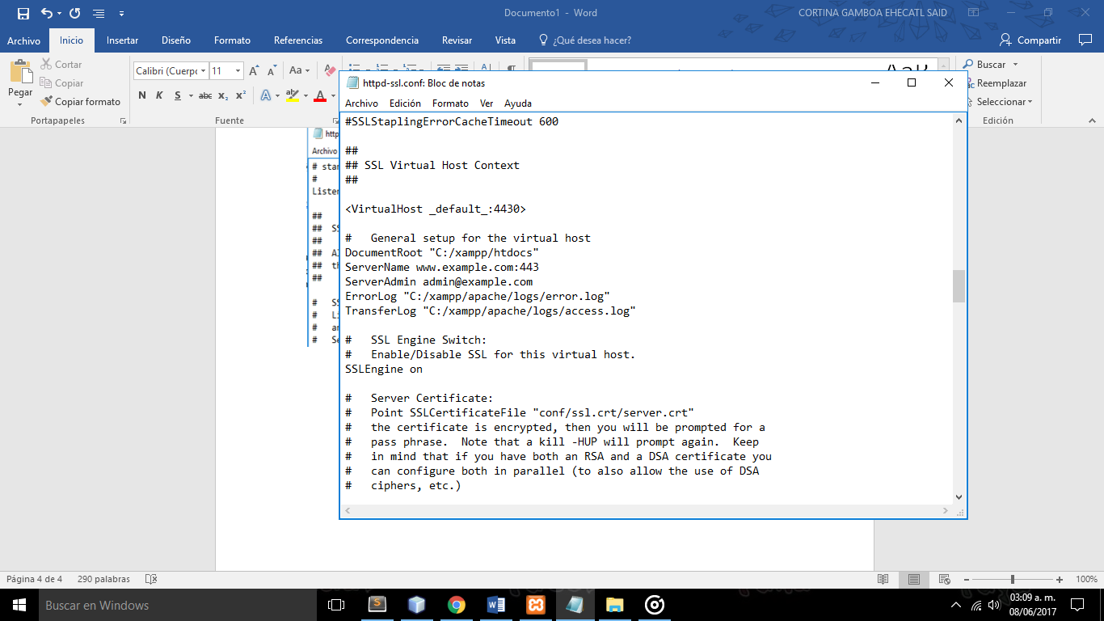

### Imagen 5 de puertos del servidor

7.-Una vez hecho esto, el servicio puede iniciar, se le dan clic a los botones de start de apache y de mysql, de tal manera que se vea como la imagen, una vez hecho esto terminaría la instalación de Xampp al sistema.

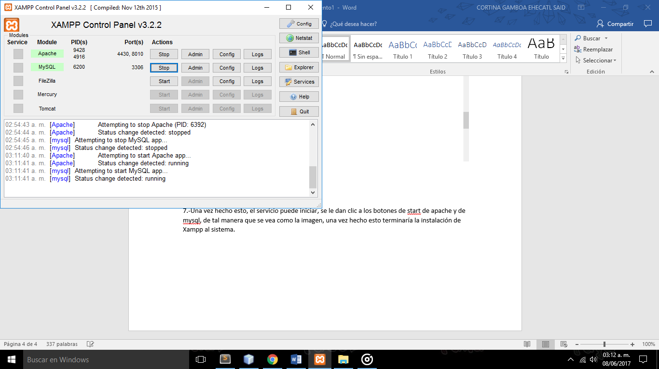

### Imagen 6 Xampp en funcionamiento

## Instalación de base de datos MySQL

1.-Una vez instalado Xampp, se da clic en el botón Shell, de tal forma que abra una nueva pantalla, tal como se ve en la imagen.

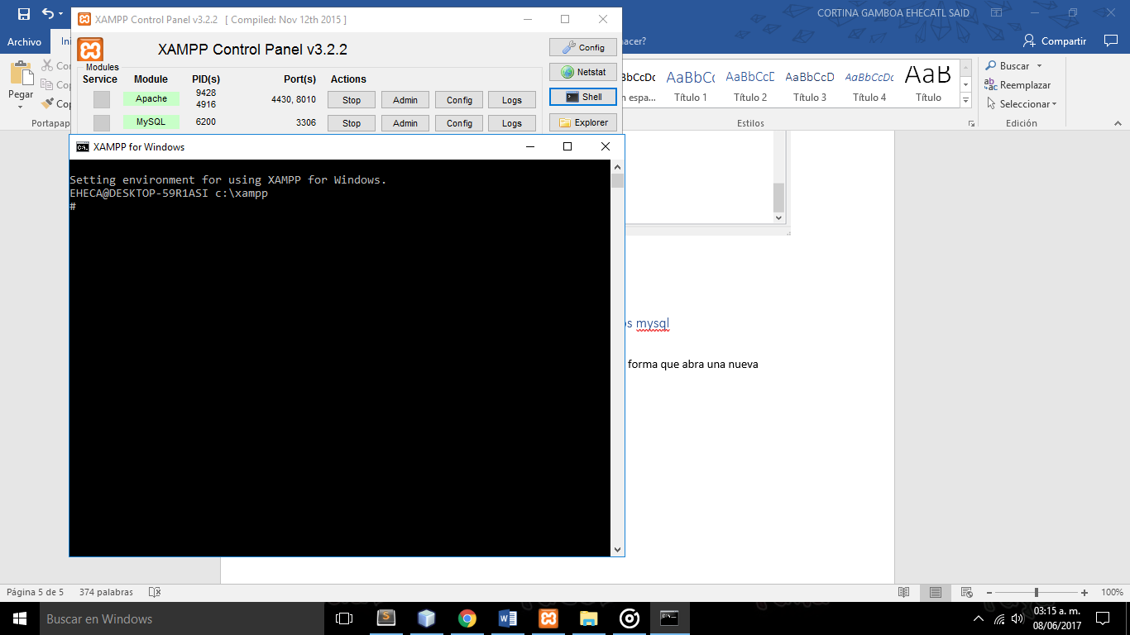

### Imagen 7 de instalación de base de datos.

2.-una vez abierta la ventana se debe ir a la carpeta donde están os archivos y buscar el archivo que se adjuntó junto al documento, que dice: Configuración_MySQL.sql, una vez ubicado el archivo en el Shell se debe ejecutar la siguiente instrucción, además una vez que entre se pude arrastrar a la ventana el archivo de configuración o se puede escribir de forma manual la dirección de donde este el archivo, una vez aparezca un ruta dar enter y la base de datos estará en funcionamiento, así como el sistema para su uso.

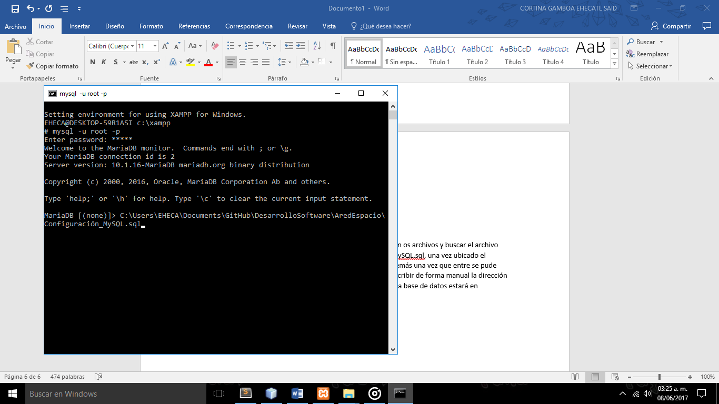

### Imagen 8 de Base de datos siendo instalada

# Instrucciones de instalación:

1.-Al momento de la entrega del proyecto del programa “Ared espacio” se le entregara un disco o memoria con el contenido de todo el programa y documentación acordada.

2.-Dentro del disco o memoria vendrán 2 carpetas: Ared Espacio y código, en la primera viene la documentación acordada, así como diseño de los módulos, prototipos, diagramas de secuencia etc.., la segunda contiene el núcleo del programa.

3.-En este punto ya debió haberse descargado, java sdk 8 y mysql, de no tenerlos, favor de instalarlos y luego regresar a este punto.

4.-Una vez instalados, se procede a ingresar a la carpeta de código, una vez dentro se verán 2 nuevas carpetas, Ared Espacio y Base de datos.

5.- Para instalar la base de datos se iniciara Mysql, con la contraseña y el usuario que se hayan elegido por default, una vez dentro de la interfaz, se procede a crear la base de datos, importante, el nombre de la base de datos y el usuario, no se deberán alterar, por nadie más excepto el programador encargado o alguien que sepa de su manejo, nombre de la base de datos: Ared Espacio, y se creara el siguiente usuario: Usuario: admin, Contraseña: admin y se le otorgaran, los derechos principales, posteriormente se usara la opción importar a la base de datos y se usara el archivo que está dentro de la carpeta de la base de datos, llamado: aredespacio.sql

6.-Una vez importada la base de datos del archivo, se procede a ingresar a la carpeta interior llamada ared espacio, cuando se ingrese, se verán 5 carpetas nuevas, como se ve en la imagen:

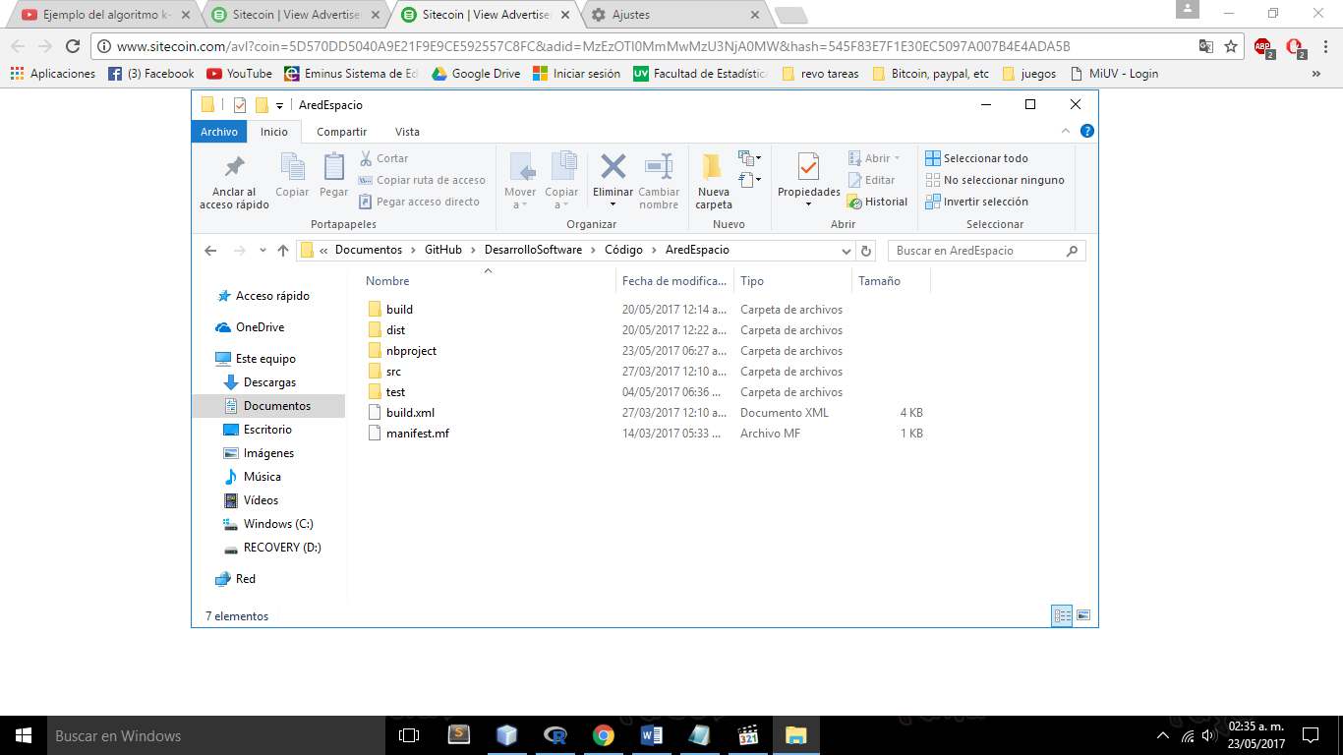

### Imagen 9 de guía de instalación

7.- Dentro de la carpeta numero 2 llamada: dist, dar doble clic, cuando se haga quedaran a la vista los siguientes archivos:

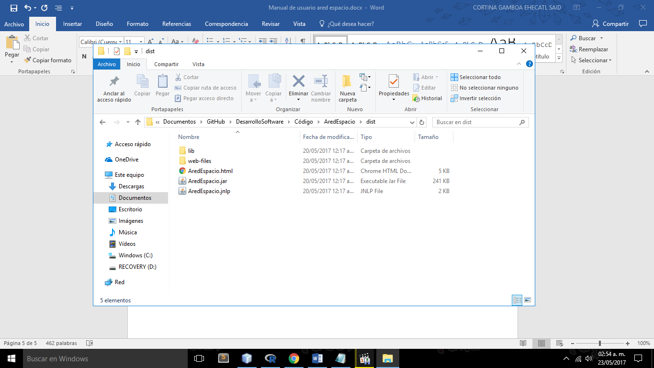

### Imagen 10 de guía de instalación

8.- Se le debe dar doble clic, al archivo AredEspacio.jar y de esta forma debe abrir, se vera la pantalla de la siguiente forma:

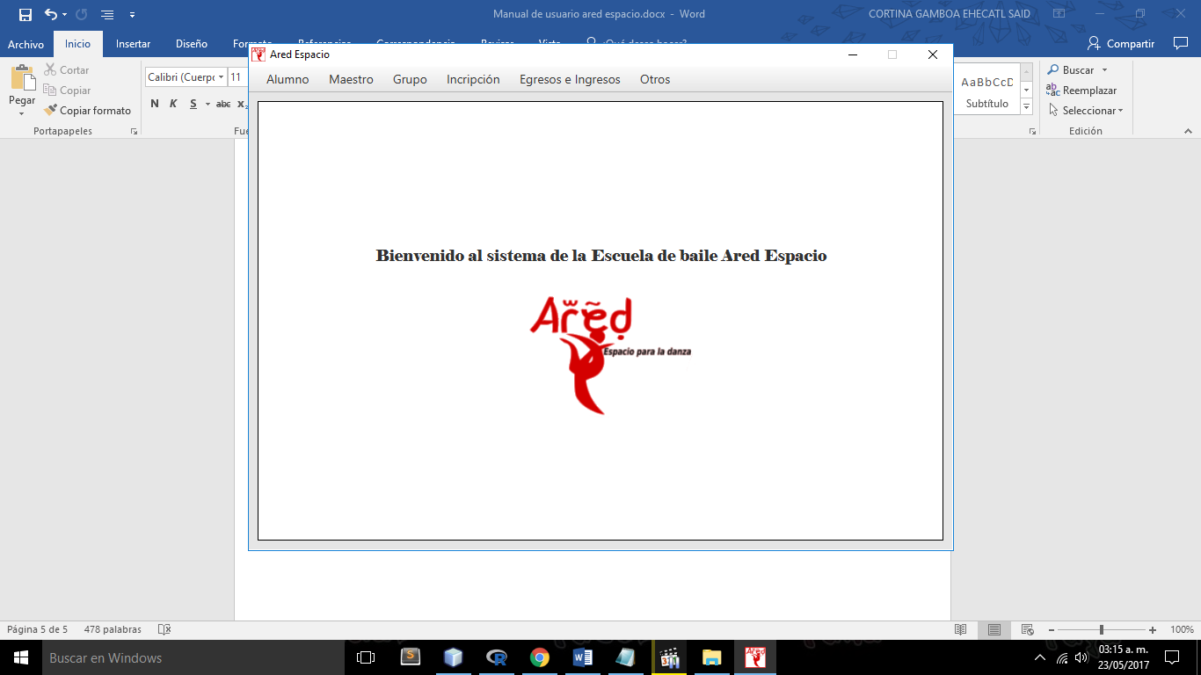

### Imagen 11 de instalación

Y con esta se dar por concluida la instalación del programa de Ared Espacio.

# Módulo de Alumnos:

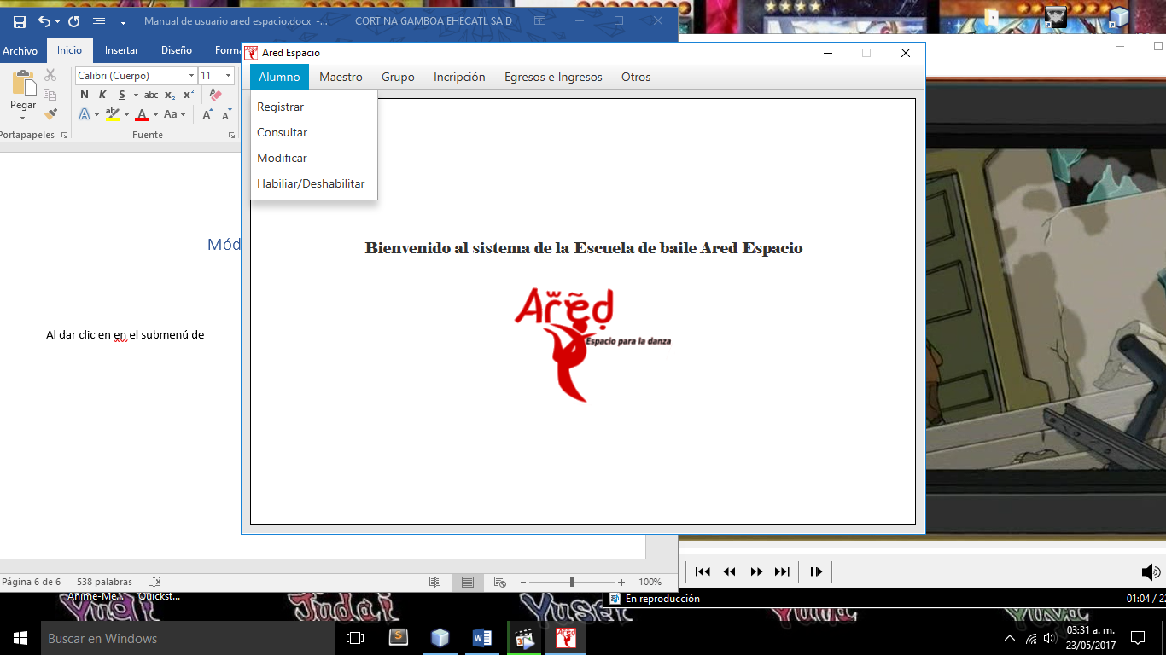

### Imagen 12 Inicio de casos de alumnos

## Registrar un alumno

Al dar clic en el submenú de registrar debería abrirse la siguiente ventana:

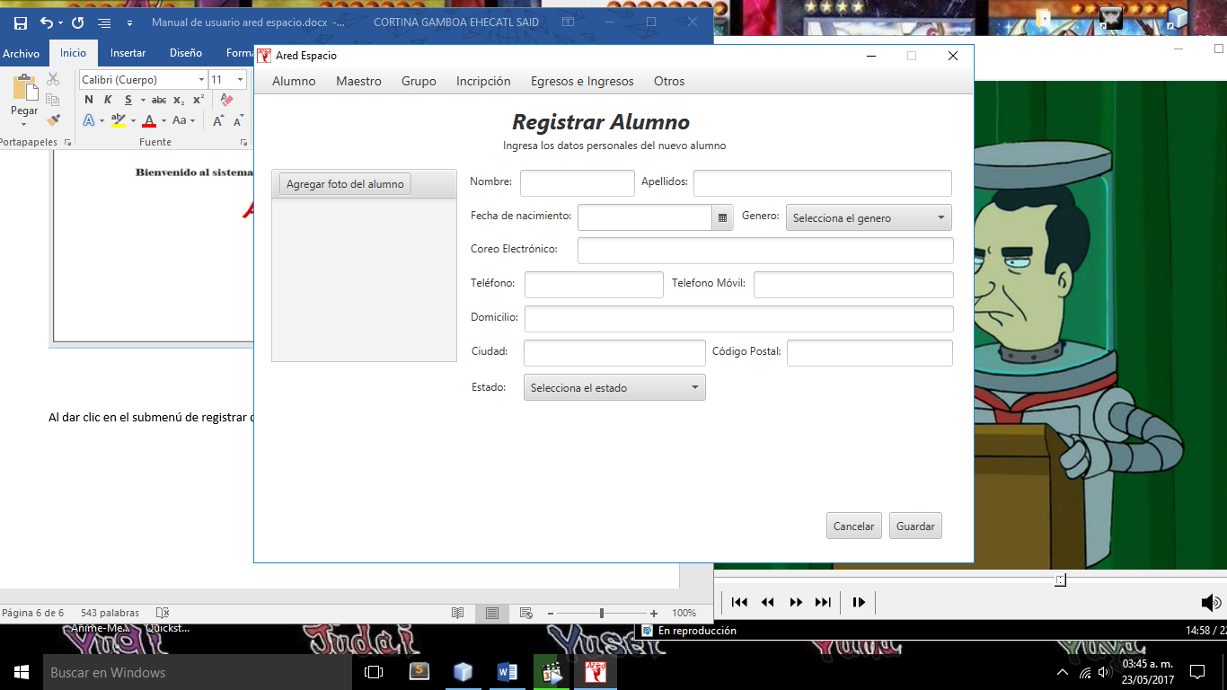

### Imagen 13 de registro de alumnos, pantalla inicial.

Al iniciar el proceso de llenado de los datos del alumno, puede verse que tiene varios campos para ser llenados, estos, tiene que llenarse según lo necesiten, de lo contrario se marcaran en rojo y regresaran un mensaje de que hay campos inválidos, en el campo de foto buscara la foto en la carpeta seleccionada, si no hay una foto disponible por el momento, se puede dejar vacío pero el sistema tomara una por default y después se puede modificar o subir otra. Además, cuando se registre generara una matrícula del alumno, esta matricula comienza en cero y va incrementando.

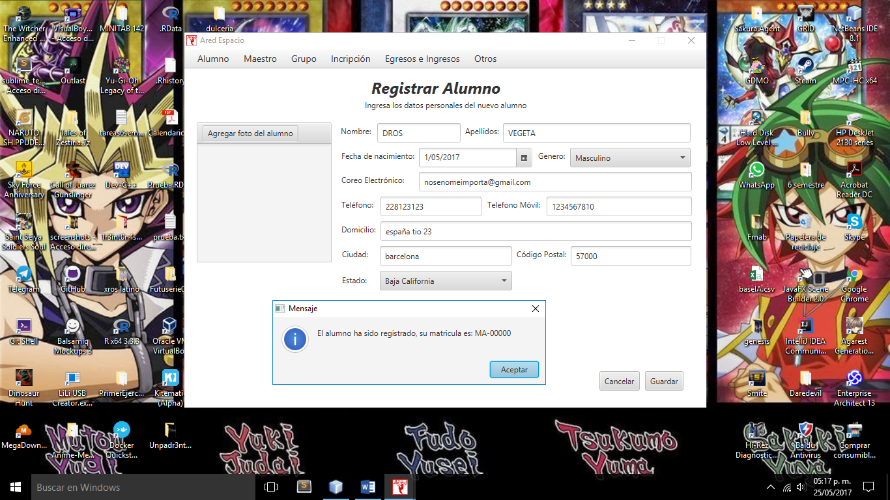

### Imagen 14 de registro de alumno finalizado

## Consultar Alumnos

En esta parte del programa se muestran los alumnos y se pueden buscar los alumnos por matricula o por apellidos, en este caso al iniciar se muestran todos los alumnos registrados, si se hace una búsqueda y luego se necesitan ver todos los alumnos, se deja el campo de búsqueda vacío y se da clic en buscar.

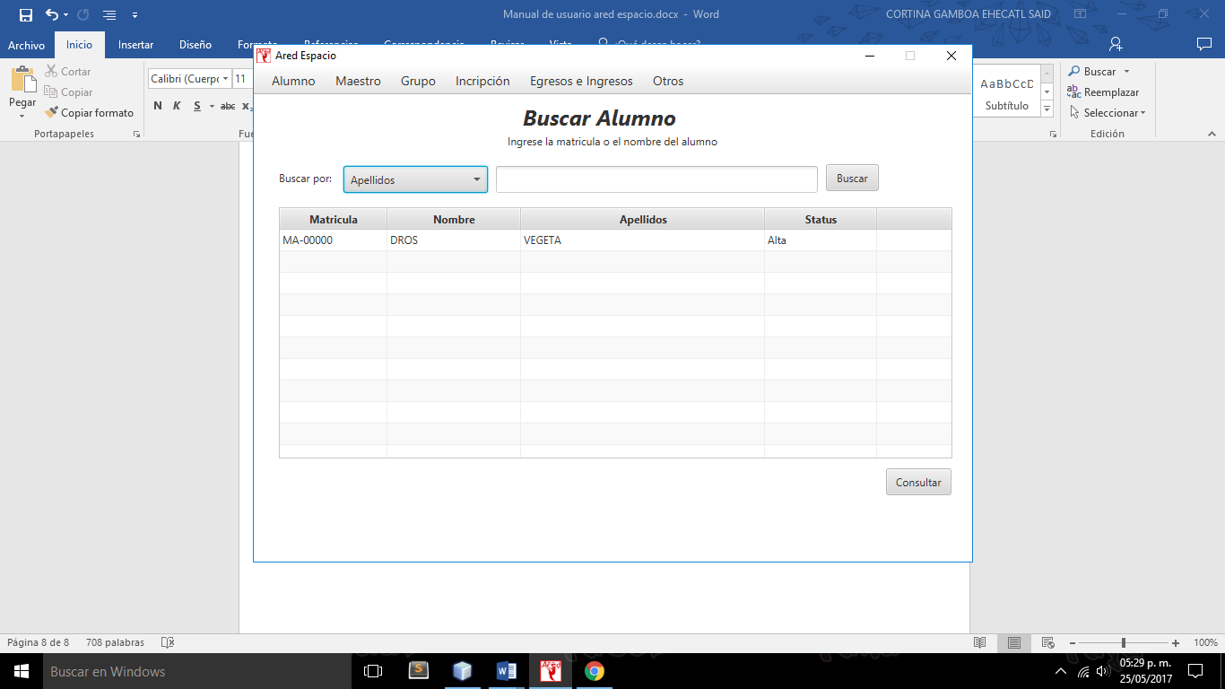

### Imagen 15 de búsqueda de alumnos

## Modificar alumnos

En la pantalla de modificar alumnos, en esta parte del programa primero regresa los alumnos registrados, ya sea que se busque en la tabla o se filtre por apellido o matricula, una vez encontrado el alumno se da un clic en el usuario seleccionado y luego se da clic en el botón modificar.

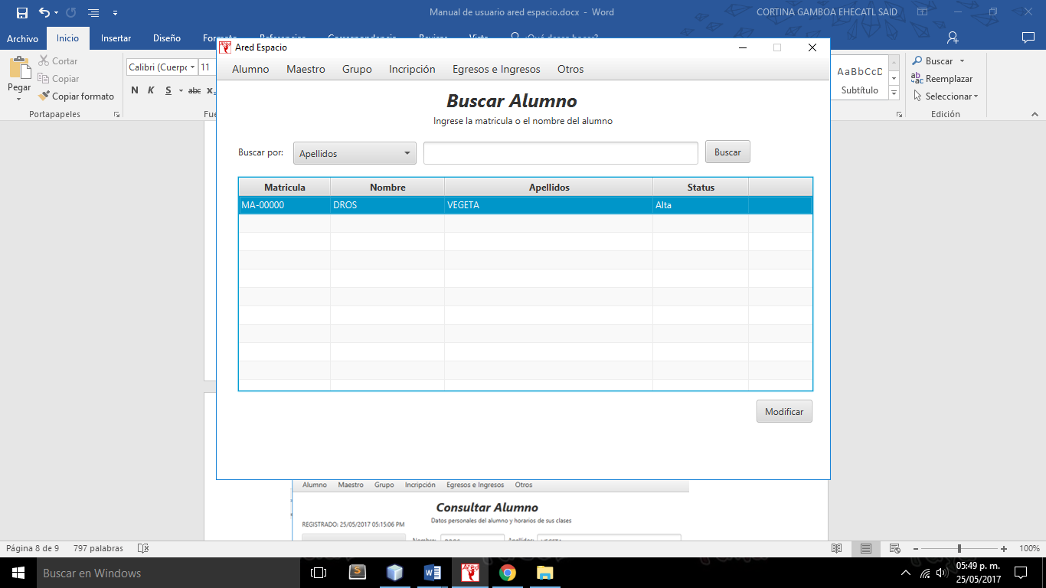

### Imagen 16 de búsqueda para consulta de alumnos

Esto abre la pantalla de edición del alumno, donde solo se pueden editar algunos campos, si se quiere salir de la edición porque se van a cancelar los cambios se da clic en otra pantalla.

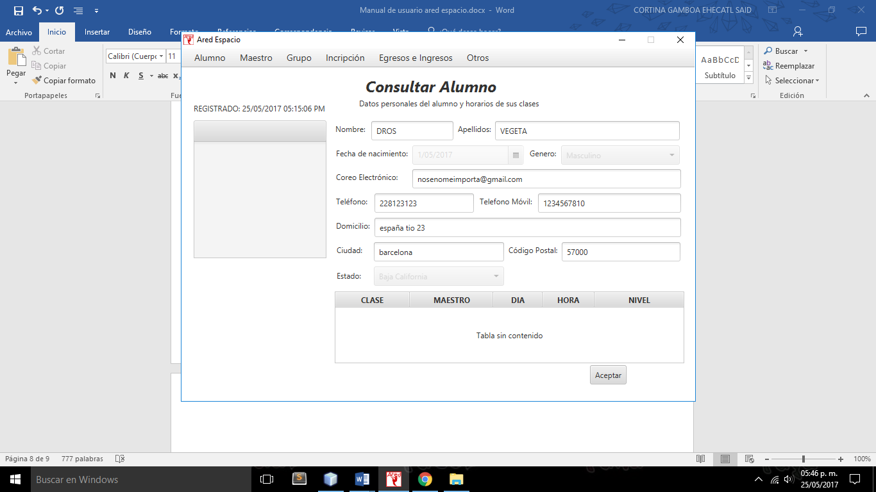

### Imagen 17 de modificación de datos del alumno

## Habilitar/Deshabilitar Alumnos

Para deshabilitar o habilitar correctamente a un alumno primero se debe buscar un alumno, desde el inicio, aparecerán todos los registrados, si se necesita buscar uno en especial se puede filtrar un por apellido o por matricula, una vez encontrado se selecciona el alumno y se da clic en el botón alta/baja.

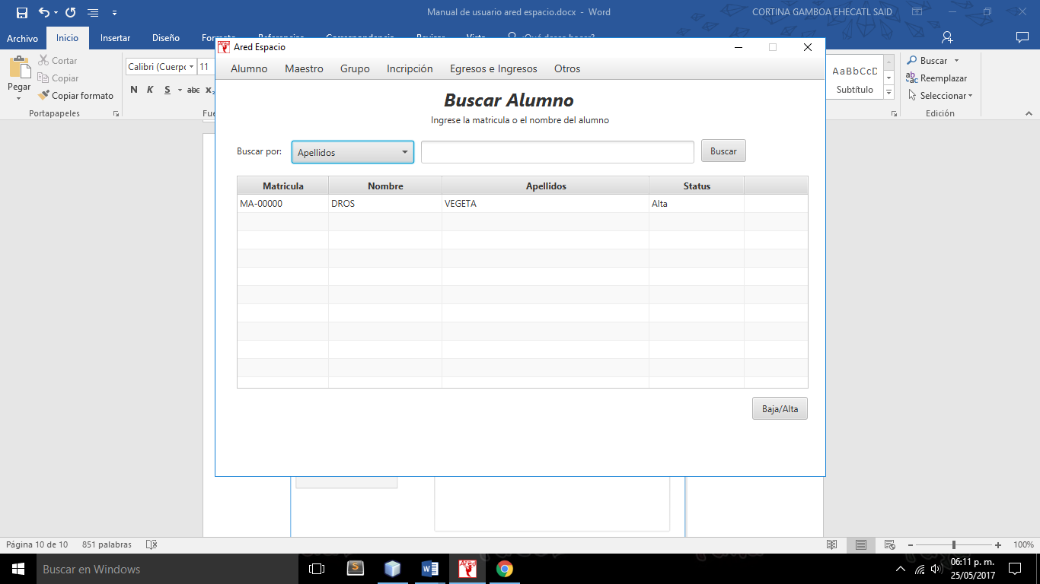

### Imagen 18 de búsqueda de alumnos para deshabilitar o habilitar

Una vez seleccionado el alumno se abre una pantalla donde se pueden editar los campos del alumno, además de que se abre un campo de motivo para especificar por qué se va a dar de baja al alumno, una vez especificado un motivo, se da clic en el botón dar de baja para deshabilitarlo del sistema, por el contrario si se desea cancelar la acción, basta con dar clic en el botón cancelar, además si se acepta el dar de baja un alumno, el sistema desplegara un mensaje de que el alumno fue deshabilitado correctamente.

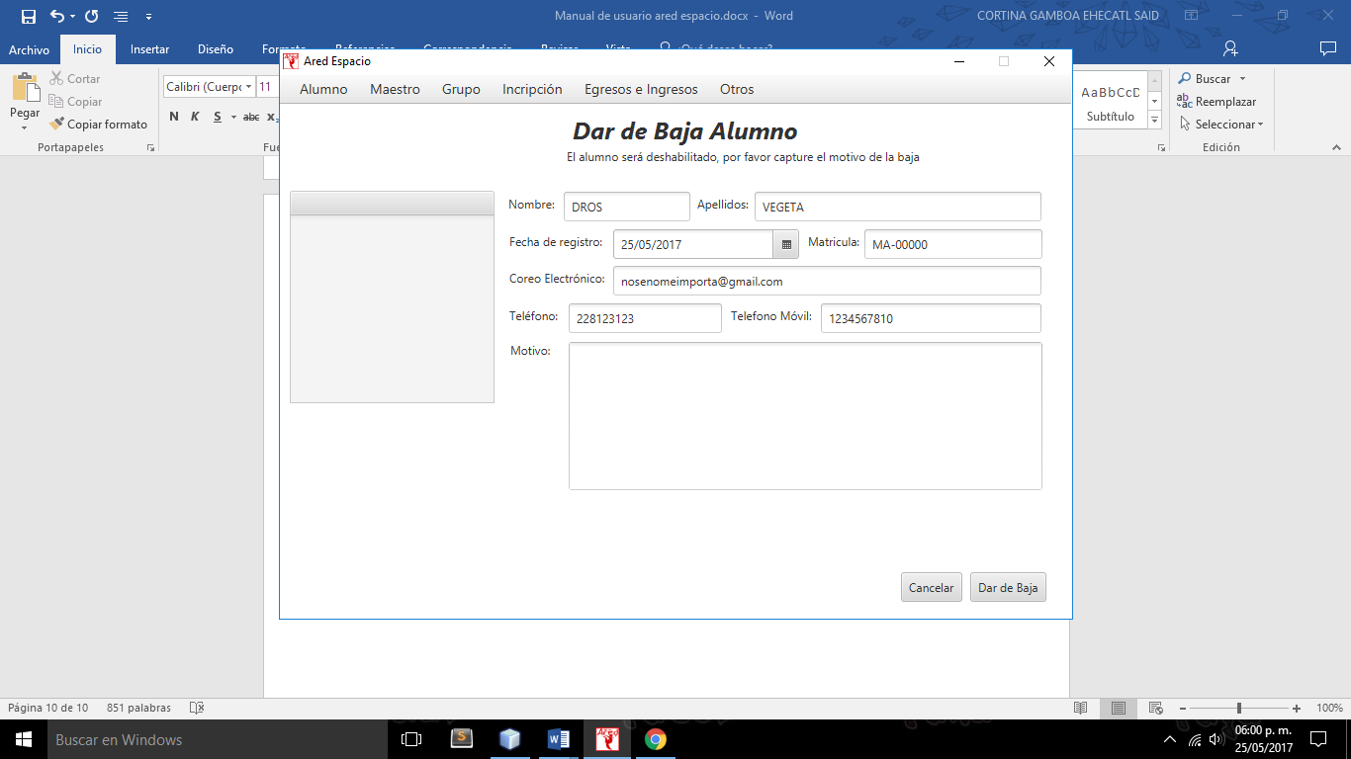

### Imagen 19 de baja de alumnos

# Módulo de Maestros

## Registrar Maestro

Una vez que se da clic en la opción registrar del menú del maestro se procede a abrir una nueva ventana donde se tienen que llenar los campos para registrar correctamente al maestro, una vez se registra a un maestro lo campos quedan limpios, listos para registrar a otro maestro.

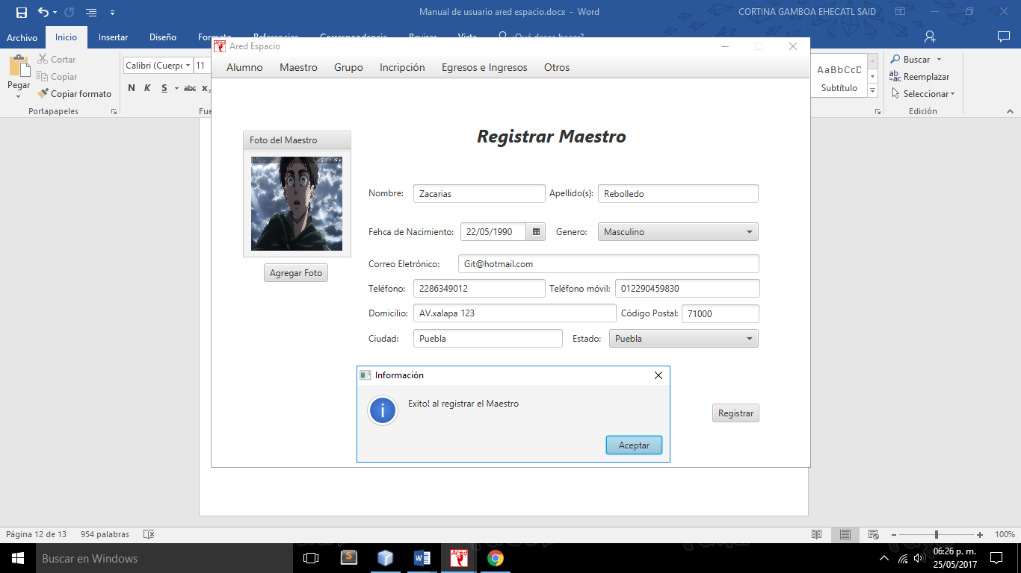

### Imagen 20 de registro del maestro

## Consultar maestro

Cuando se da clic en la opción de consultar maestro, al inicio se la tabla de maestros registrados, estará vacía, para iniciar la búsqueda se puede buscar por número de colaborador, por nombre o por apellido, si no se conoce el nombre del maestro se puede dejar el campo vacío, seleccionar la búsqueda por nombre y dar clic en buscar.

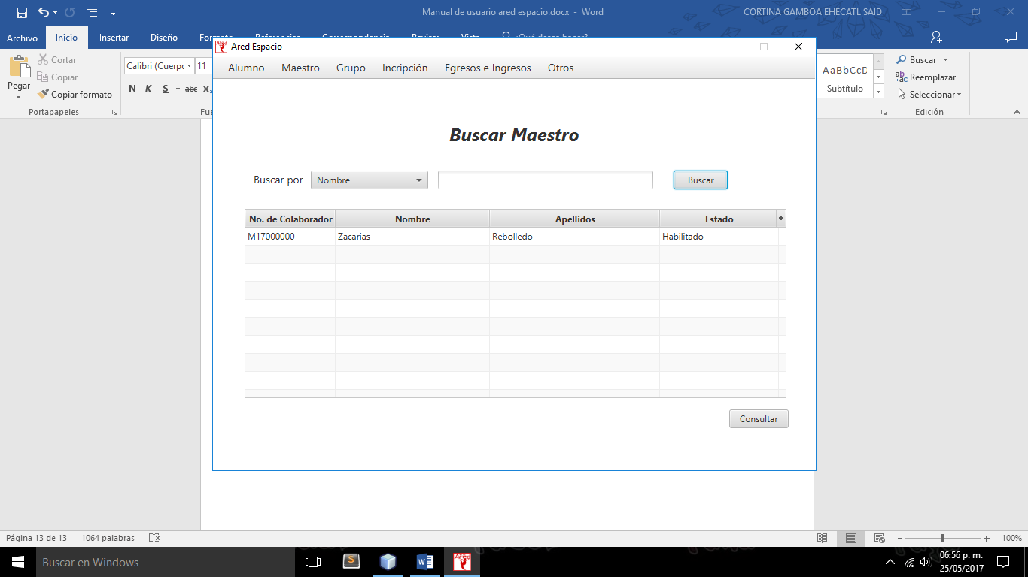

### Imagen 21 de consulta de un maestro

## Modificar Maestro:

En la pantalla de modificar maestros, en esta parte del programa primero regresa los maestros registrados, ya sea que se busque en la tabla o se filtre por apellido, nombre o número de colaborador, una vez encontrado el maestro se da un clic en el usuario seleccionado y luego se da clic en el botón modificar. Para iniciar la búsqueda al igual que en consultar maestro si no se recuerda algún dato se puede mandar el campo de nombre vacío y mostrara los maestros registrados. Quedando de tal forma:

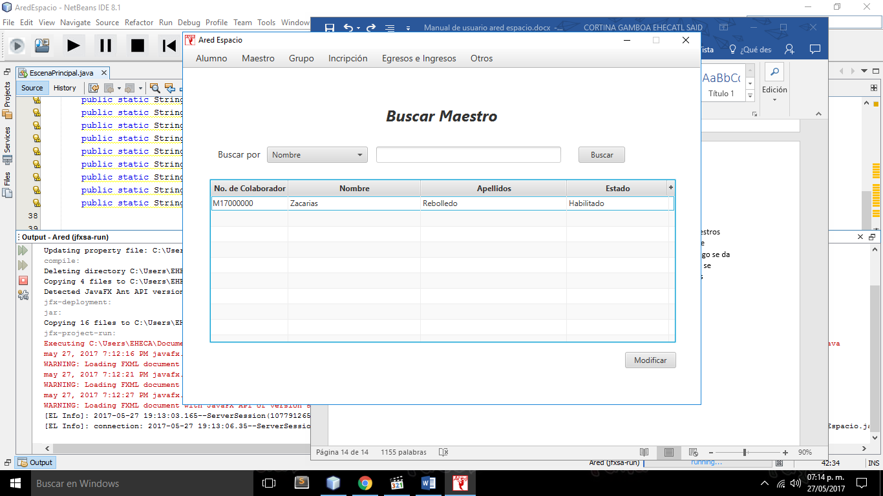

### Imagen 22 de búsqueda del maestro para modificación

Después de encontrar al maestro al que se le desean modificar los datos y seleccionarlo, cuando se da clic en modificar se abre una nueva pantalla donde aparecerán los campos con los datos del maestro registrado, así mismo la foto que tendrá habilitado el botón de agregar foto para reemplazarlo de ser necesario, una vez ingresados los nuevos datos se procede a dar clic al botón modificar para guardar los nuevos datos, apareciendo el siguiente mensaje cuando los datos fueron guardados exitosamente.

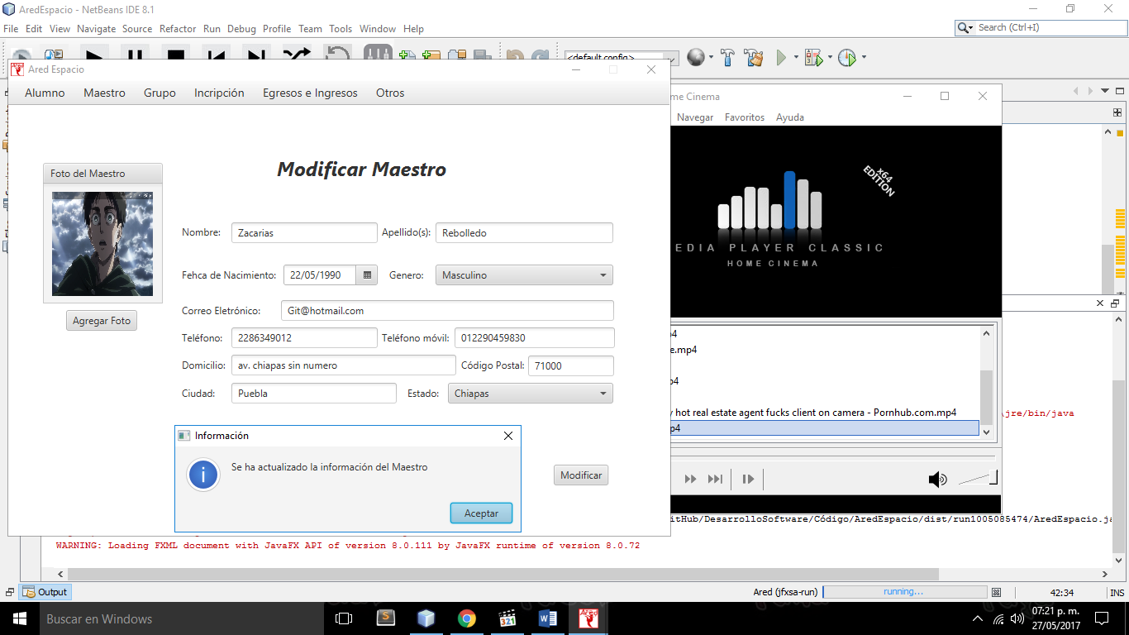

### Imagen 23 de datos modificados del maestro

## Habilitar/Deshabilitar Maestro

Al igual que en otras partes del programa lo primero que se mostrara es una pantalla de búsqueda de maestros con la tabla vacía, se debe introducir un nombre, numero de colaborador, o un apellido, de otra forma como se ha venido diciendo se puede enviar el campo vacío y dar clic en buscar para obtener todos los maestros registrados, una vez que se elige una maestra se da clic en el botón de deshabilitar.

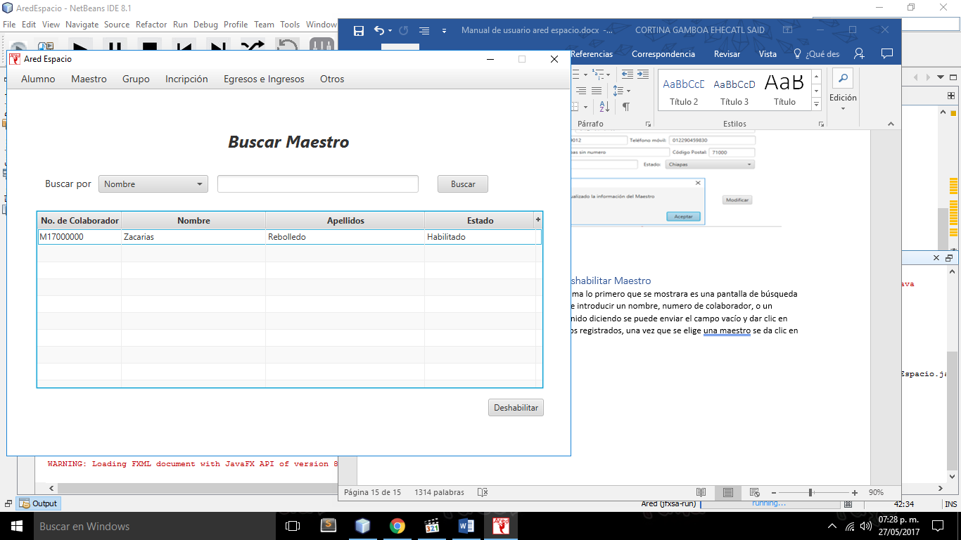

### Imagen 24 de búsqueda de maestro para deshabilitar o habilitar

Una vez seleccionado el maestro se pueden editar los datos registrados del maestro, para completar el deshabilitar se tiene que establecer un motivo por el cual se va a deshabilitar al maestro, así mismo debe hacerse lo mismo cuando se habilite a un maestro, cuando se ingrese el motivo se da clic en el botón de deshabilitar y debe aparecer el mensaje para confirmar que se dio el cambio en el estado del maestro.

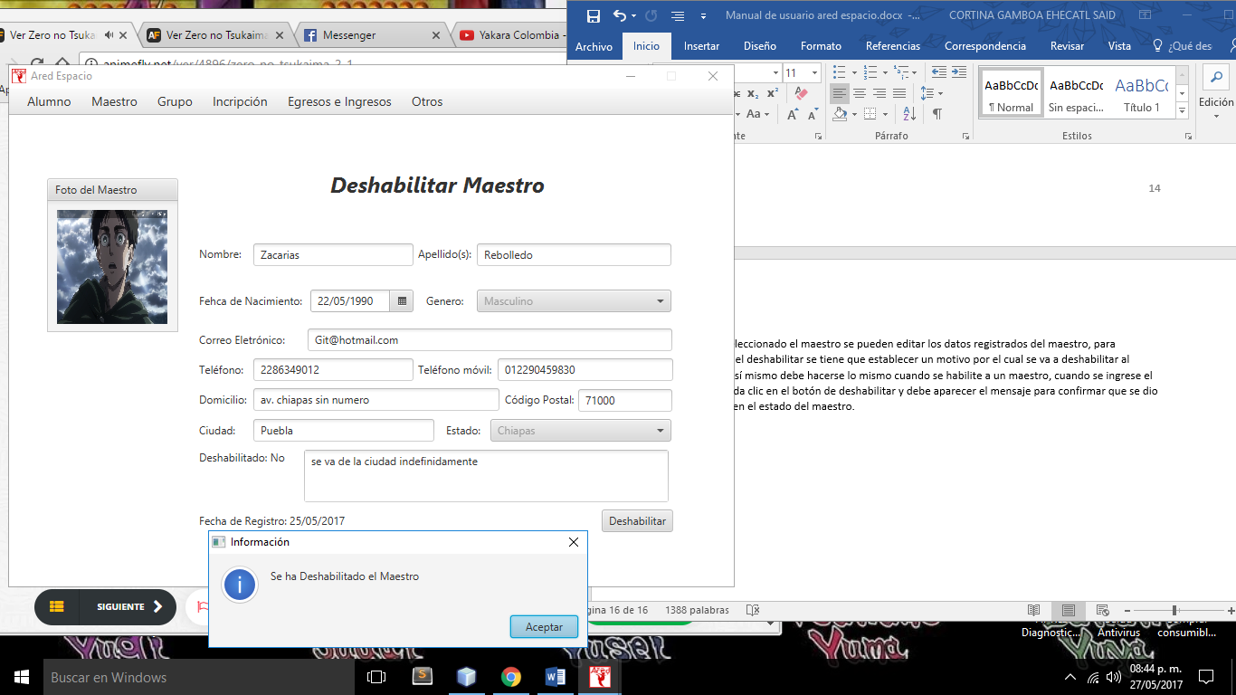

### Imagen 25 de deshabilitar maestro exitoso

Si el maestro estaba previamente deshabilitado y desea volverse a activar saldrá el siguiente mensaje de confirmación:

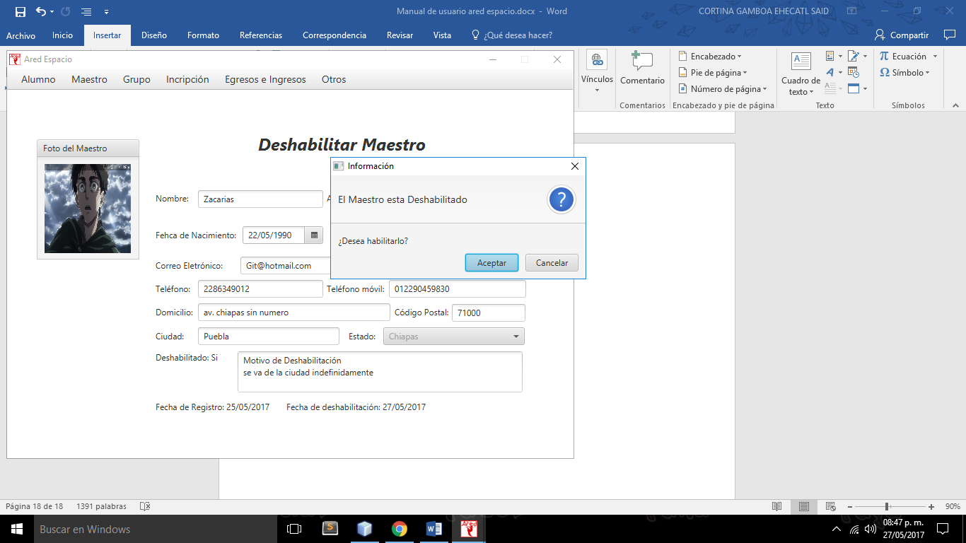

### Imagen 26 de confirmación para deshabilitar

## Pagar a Maestro

En el pago a maestros se debe primero buscar al maestro ya sea por nombre, por apellido o por número de colaborador, si no se recuerda se selecciona una opción y se da clic en el campo buscar vacío, una vez seleccionado el maestro se da clic en el botón pagar.

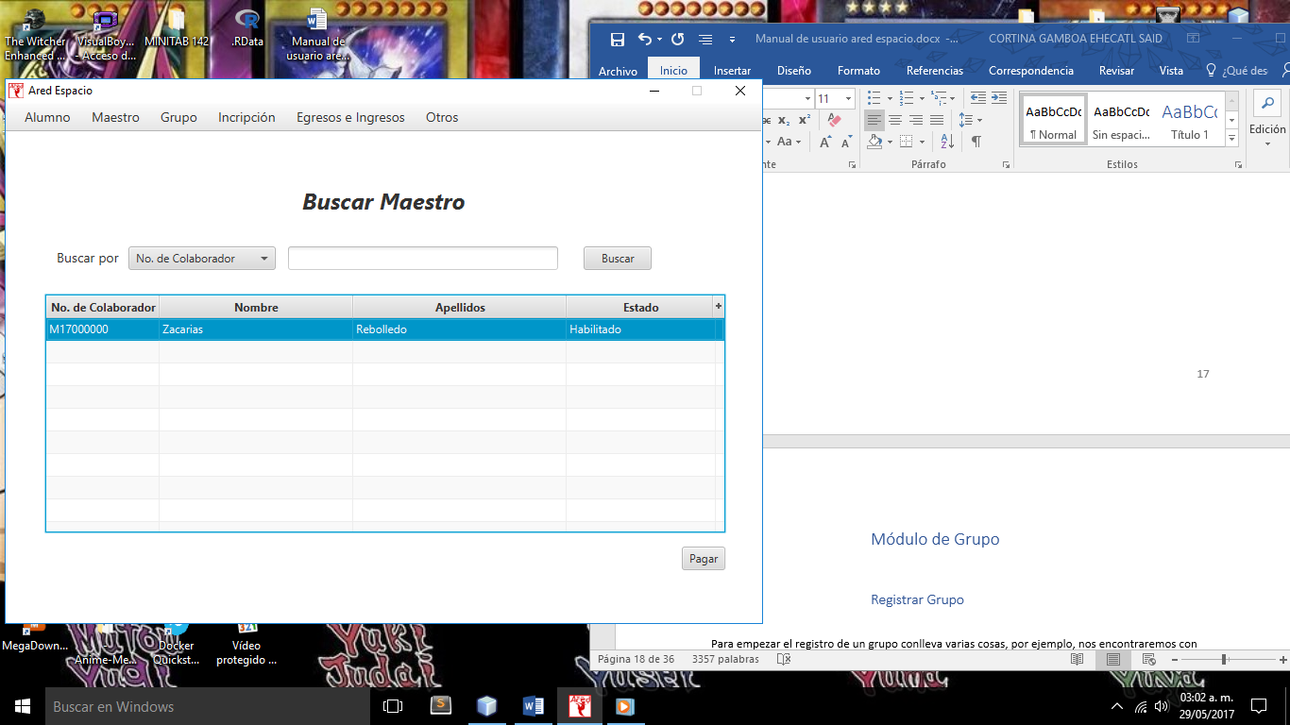

### Imagen 27 de búsqueda para pagar al maestro

Una vez se le clic al botón de pagar se muestra una nueva pantalla donde se ve las clases de las cuales está a cargo el maestro y los datos correspondiente de las clases como el total de pagos, el precio o costo de clase el porcentaje que le corresponde al maestro y del lado derecho un cuadro donde se ve la fecha actual y la última fecha de pago del maestro así mismo como la cantidad a pagar al maestro, una vez ingresada la cantidad a pagar, se da clic en el botón de pagar para que el sistema pueda generar el pago, una vez hecho esto, será visible el siguiente mensaje.

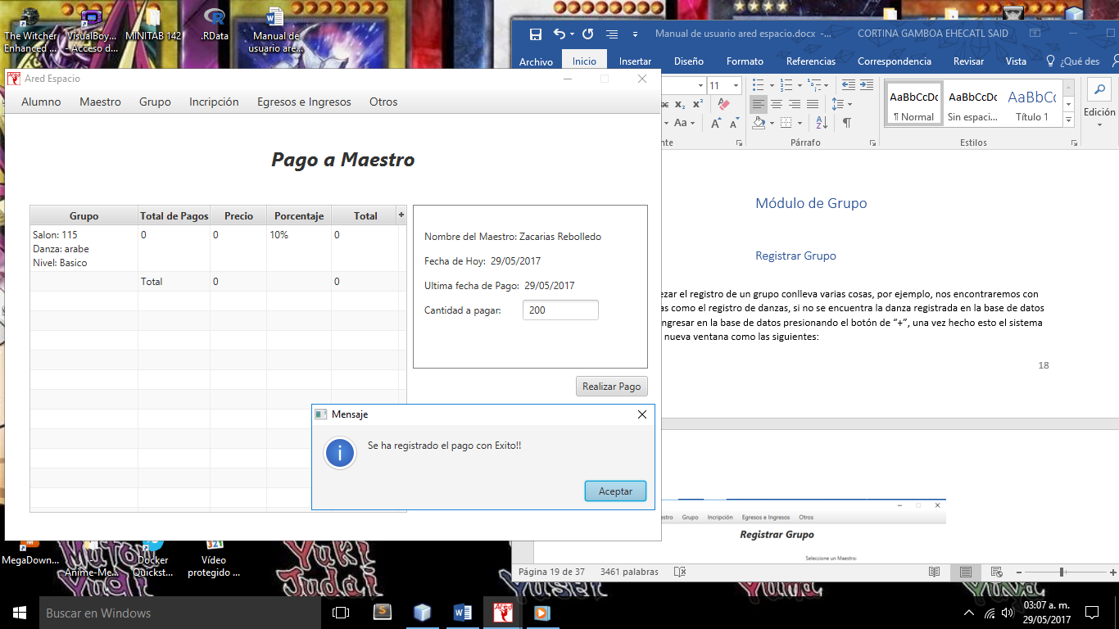

### Imagen 28 de pago satisfactorio al maestro

# Módulo de Grupo

## Registrar Grupo

Para empezar el registro de un grupo conlleva varias cosas, por ejemplo, nos encontraremos con varias cosas como el registro de danzas, si no se encuentra la danza registrada en la base de datos se puede ingresar en la base de datos presionando el botón de “+”, una vez hecho esto el sistema abrirá una nueva ventana como las siguientes:

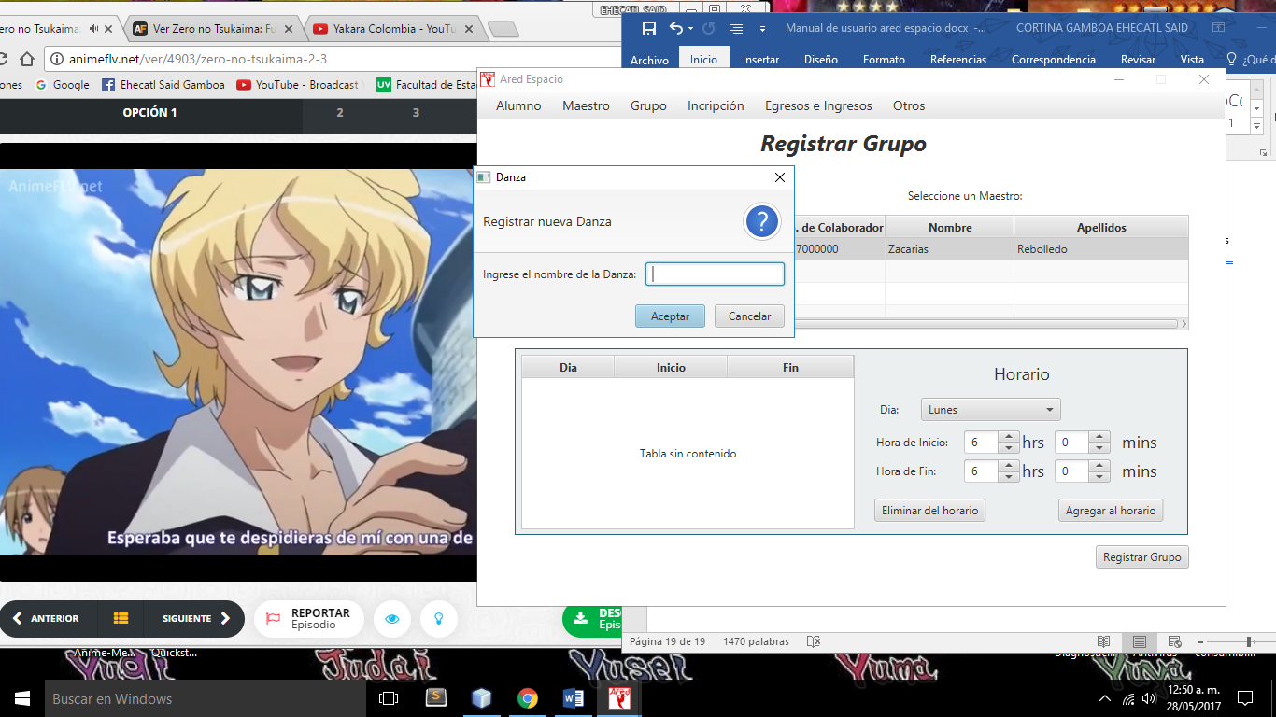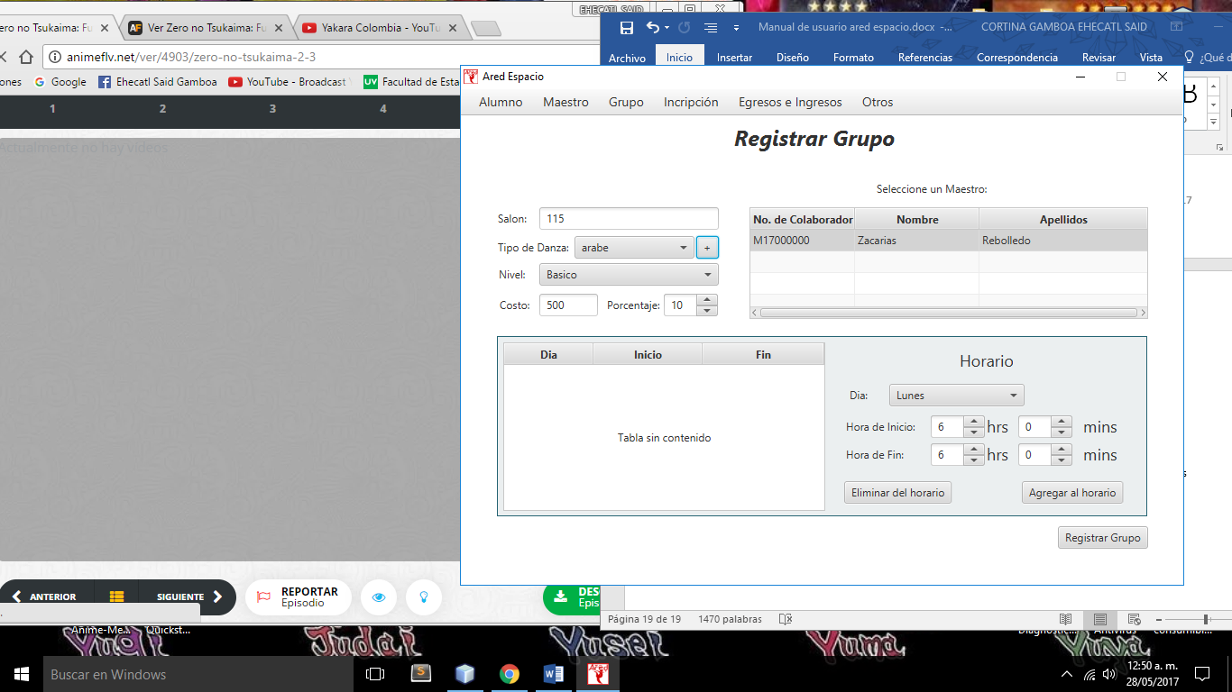

### Imagen 29 de registro de grupo(izquierda) y registro de danza(derecha)

Una vez se ingresan los datos de la nueva danza, ya sea registrando el nuevo tipo de danza o seleccionando una de las ya registradas, se debe seleccionar el costo de la clase, el porcentaje que cobrara el maestro por la clase, seleccionar un maestro para asignarle el grupo y una vez hecho esto, se debe asignar un horario de clase, tales datos deben ser desde el día, la hora de inicio, la hora de fin, las horas empiezan desde las 6 am hasta las 22 horas (10 pm):

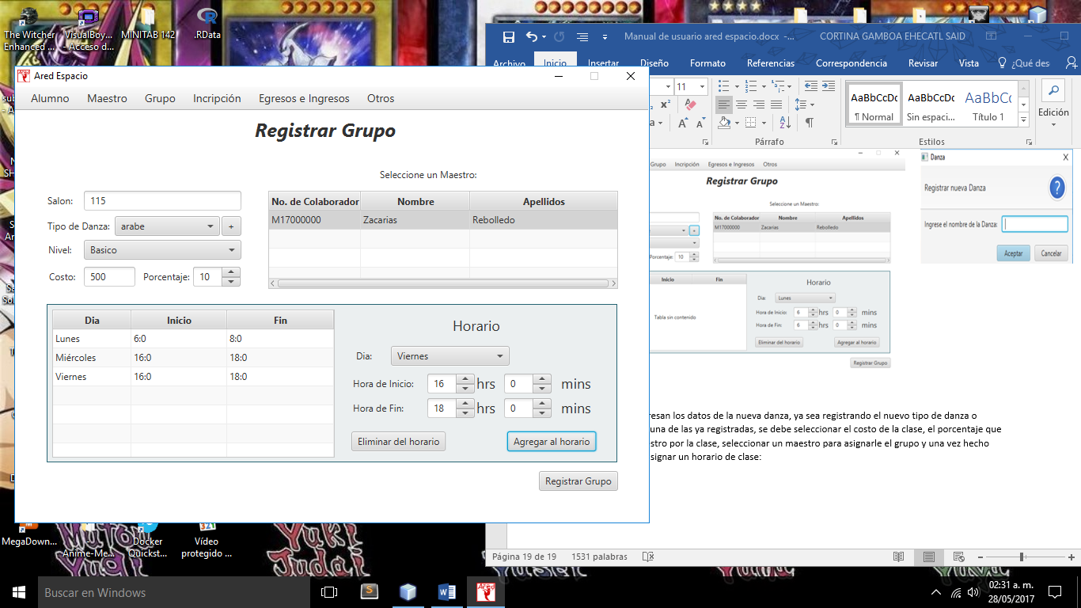

### Imagen 30 de asignación de horas para las clases

Una vez asignados estos datos se puede proceder a registrar el grupo correctamente, que dando los datos de una manera similar a esta y si salió todo bien, el mensaje deberá aparecer.

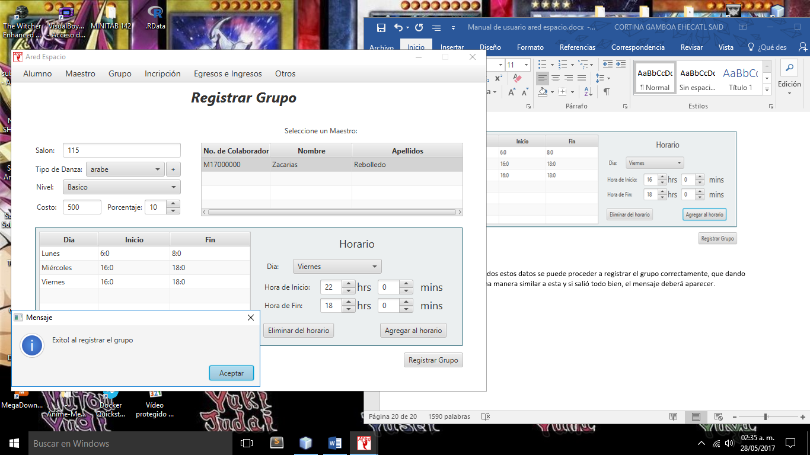

### Imagen 31 de registro de grupo completo

## Modificar Grupo

Para modificar un grupo previamente registrado se da clic en la pestaña de grupo y de ahí en modificar, al iniciar, la pantalla mostrara una tabla con todos los grupos registrados hasta el momento que muestra el número del grupo, su salón, el tipo de danza, el nivel del curso y el maestro que lo imparte, para modificar basta con seleccionar un grupo dando clic y después dar clic en el botón modificar:

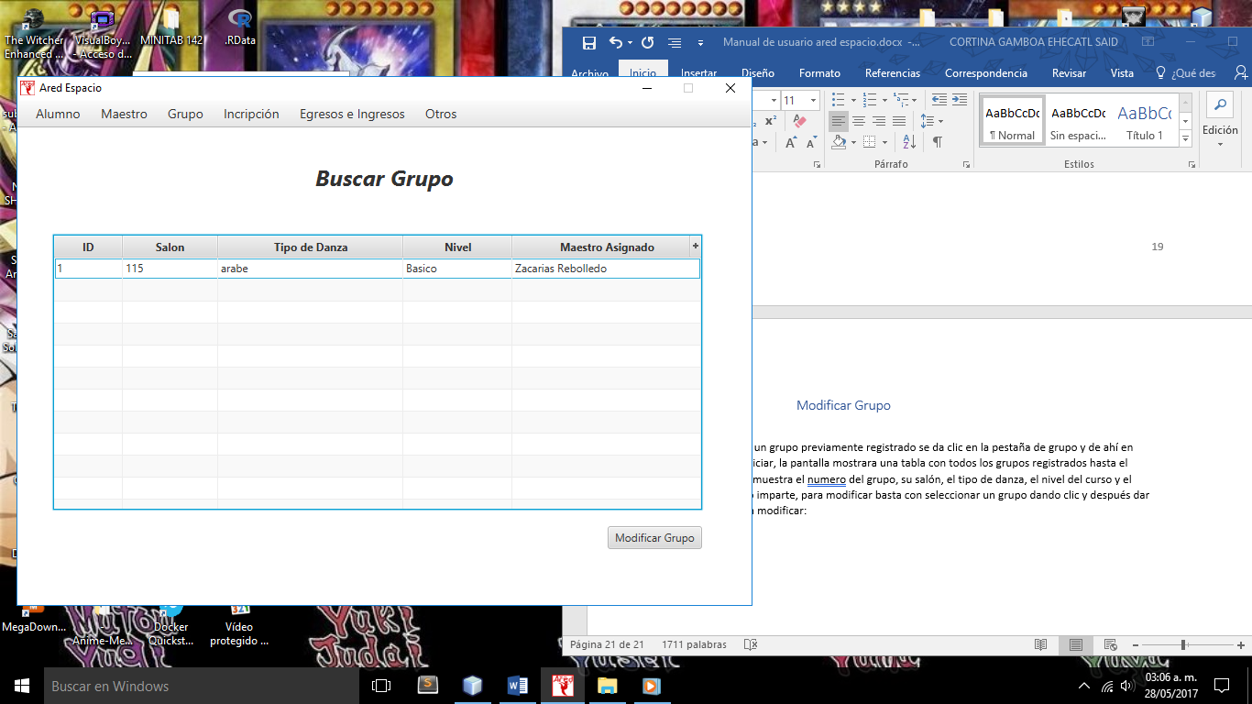

### Imagen 32 de búsqueda de grupo para modificación

Una vez seleccionado el grupo se muestra una nueva pantalla donde se muestran los datos que se podrán editar tales como el tipo de danza, el nivel del curso, el costo y el porcentaje a pagar al maestro, el salón donde se imparte el curso y así mismo los días, horas de inicio y fin de la clase, un nuevo botón para actualizar el maestro, donde se puede cambiar el maestro en caso de ser necesario por alguna razón , cabe resaltar se pueden agregar más días aquí mismo o eliminar para cambiar los días de la clase, así mismo se puede agregar otro tipo de danza en caso de que se desee cambiar el tipo de danza principal del grupo.

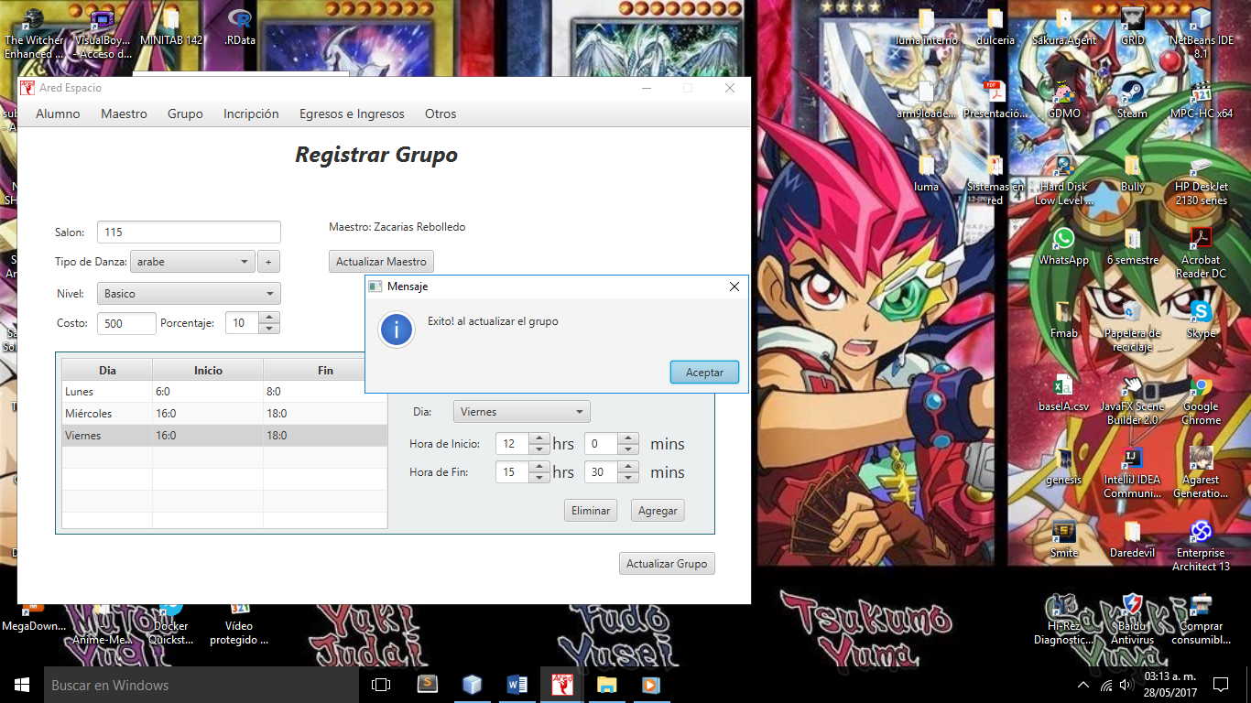

### Imagen 33 de modificación de grupo completa

Y así finaliza el proceso para poder modificar un grupo.

## Deshabilitar Grupo

Para deshabilitar un grupo previamente registrado se da clic en la pestaña de grupo y de ahí en modificar, al iniciar, la pantalla mostrara una tabla con todos los grupos registrados hasta el momento que muestra el número del grupo, su salón, el tipo de danza, el nivel del curso y el maestro que lo imparte, para modificar basta con seleccionar un grupo dando clic y después dar clic en el botón deshabilitar grupo. Una vez hecho esto saldrá un mensaje para confirmar si se quiere deshabilitar el grupo seleccionado, de ser así el proceso terminara asi, si fue un accidente o error dar clic en cancelar.

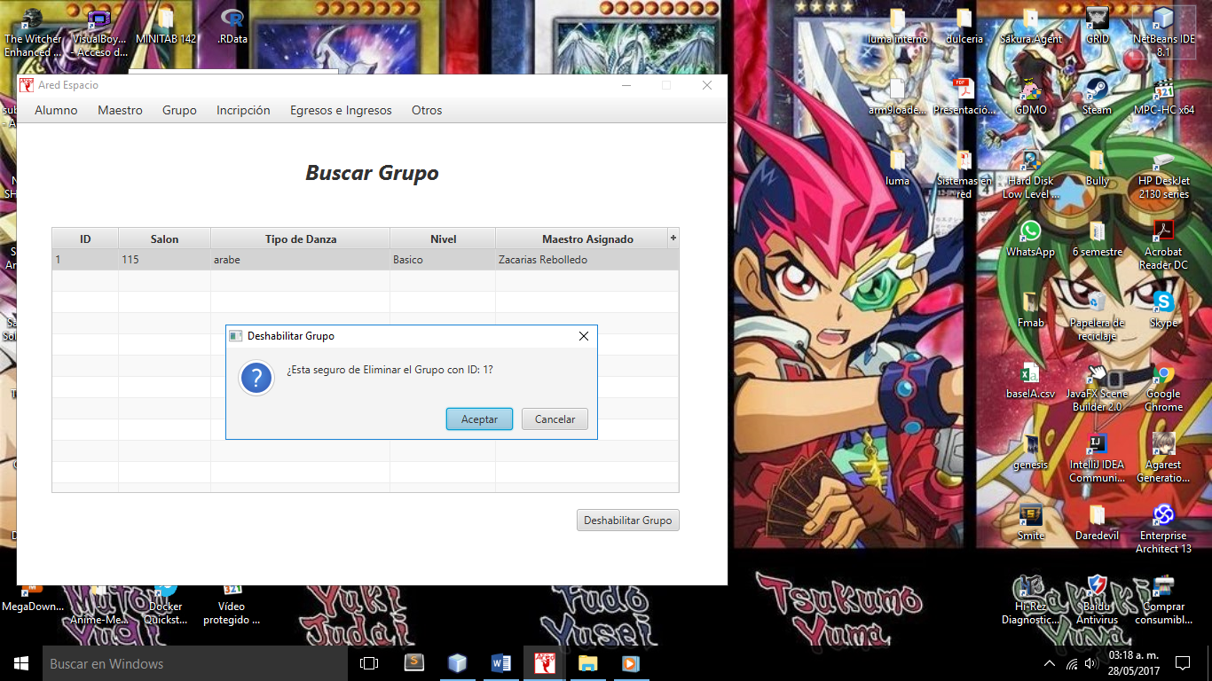

### Imagen 34 de grupo deshabilitado correctamente.

## Pase de Asistencia

Para pasar asistencia en un grupo seleccionado se debe elegir un grupo de los registrados y que aparezcan en la tabla de grupos, una vez seleccionado en la parte inferior en la lista de alumnos aparecerán los alumnos que llevan el curso de baile seleccionado, aquí se puede ir marcando de uno por o usar los botones de marcar todos, para cuando todos fueron a la clase o desmarcar todos si por error eligió otro grupo o si paso algún error de dedo, una vez se hayan marcado los alumnos que asistieron a la clase de baile, dar clic en el botón de registrar asistencia, para finalizar el proceso de pase de lista, una vez presionado el botón, regresa la menú principal.

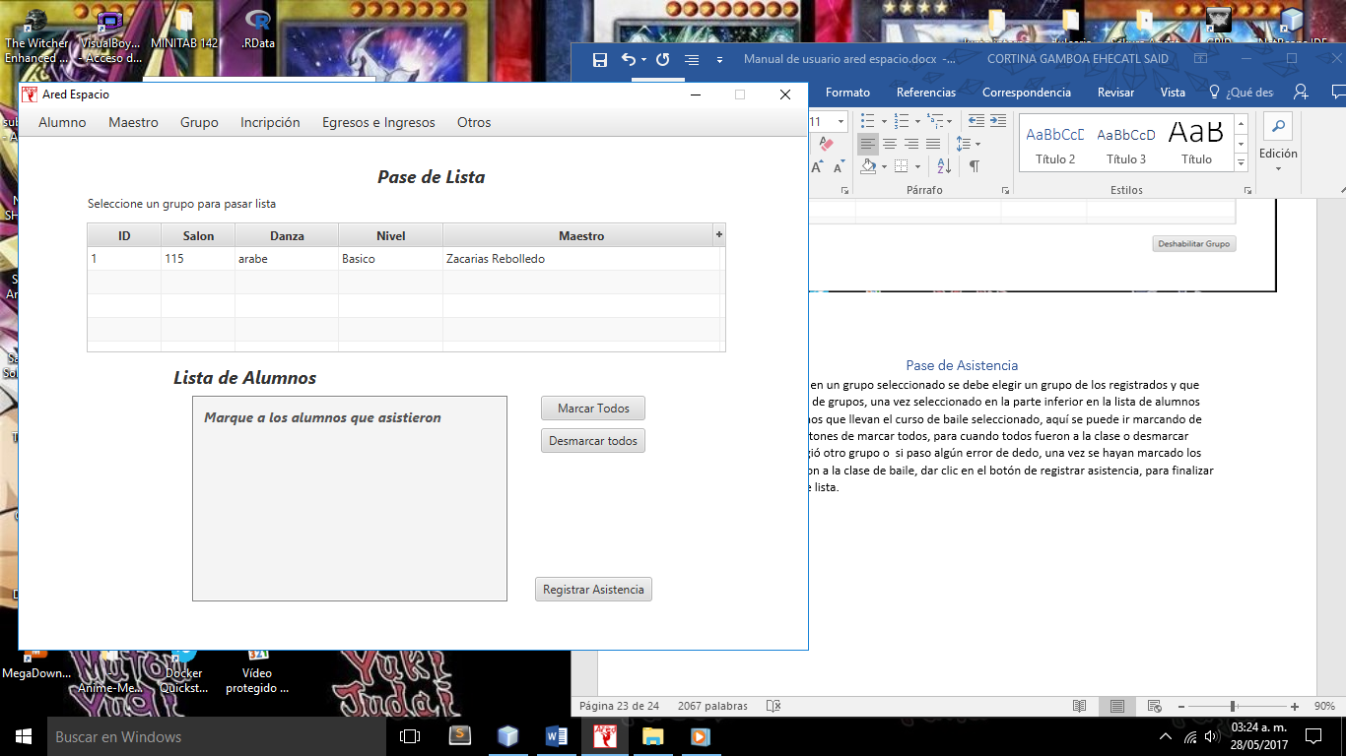

### Imagen 35 de pase de lista para algún grupo

## Cambiar Alumno(s) de Grupo

Para poder cambiar a un alumno de grupo satisfactoriamente se puede elegir la pestaña de cambiar alumno en la pestaña de grupo, esta despliega una pantalla donde se muestran 4 tablas:

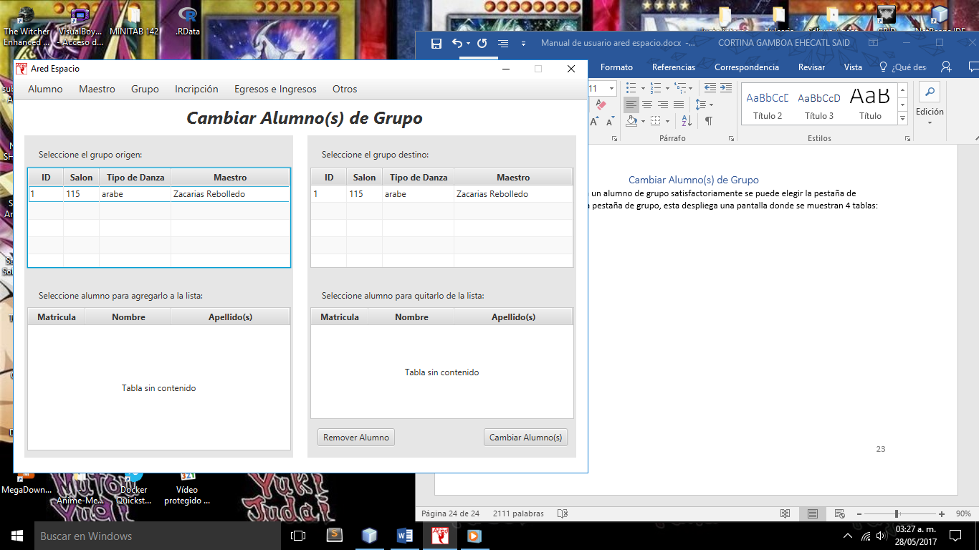

### Imagen 36 de cambio de alumno de grupo

Los pasos serian: en la pantalla izquierda superior se debe seleccionar un grupo de los registrados, para que en parte inferior izquierda se muestre la lista de alumnos disponibles y se pueda elegir un alumno que por decisión decidió cambiarse de grupo, en la parte superior derecha se debe seleccionar un grupo destino y cuando se elija un alumno a intercambiar al grupo se debe dar clic en el botón intercambiar alumno, de esta forma los alumnos seleccionados o el alumno seleccionado será visibles en el nuevo grupo que se solicitó.

## Agregar Danzas

Para esta parte que es la última pestaña de la sección de gripo se pueden editar los tipos de danzas ya registrados, para esto basta con dar clic en el botón modificar o eliminar según sea el caso, una vez elegidas una de las 2 opciones, pueden desplegarse 2 mensajes diferentes según sea el caso:

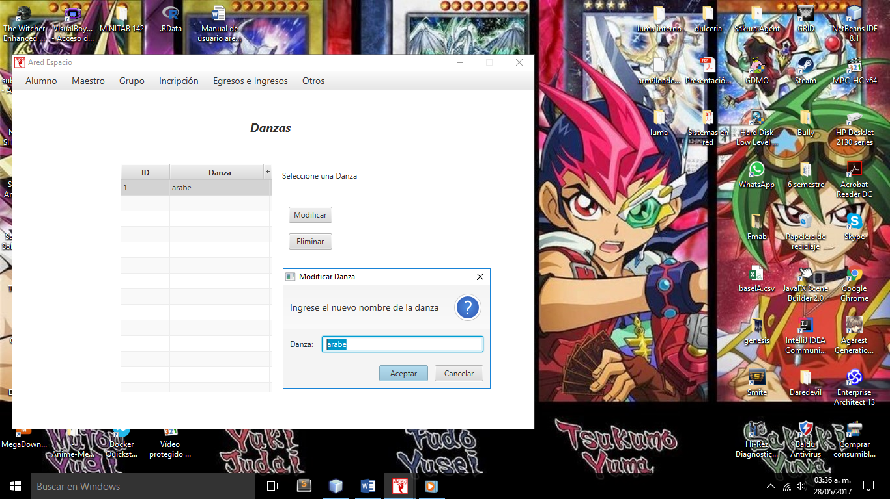

### Imagen 37 Registro de danzas

O el botón de eliminar danzas para la cual se desplegaría el siguiente mensaje:

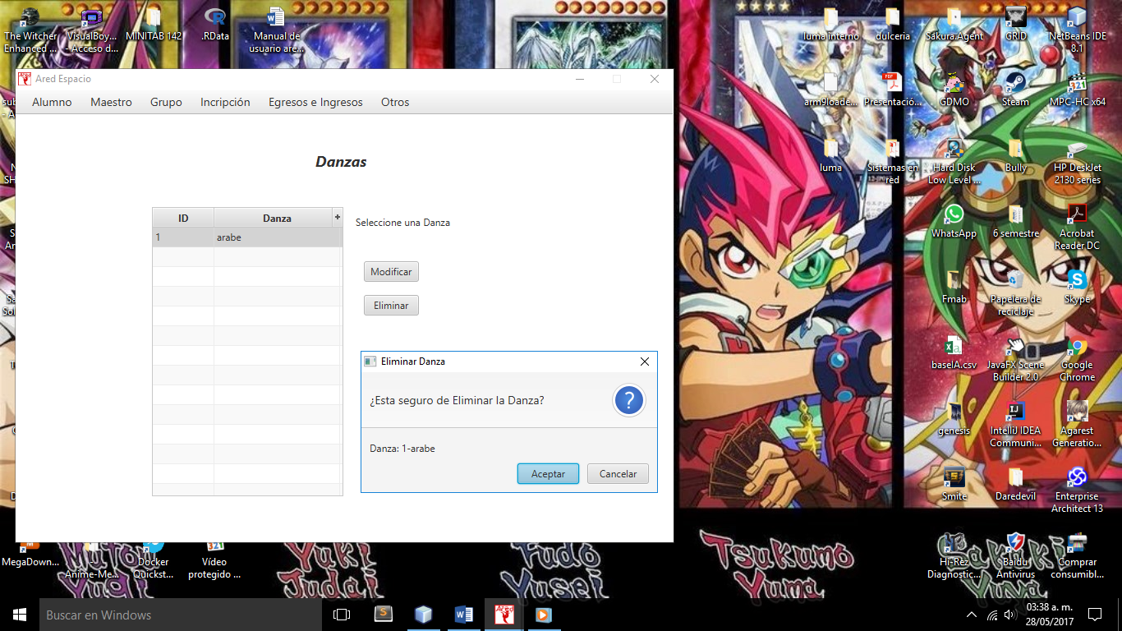

### Imagen 38 Baja de danzas

# Modulo Pago

## Inscribir Alumnos

Para iniciar el proceso de inscripción de un alumno a un curso, el alumno debe ya estar registrado en el sistema, de lo contrario, hay que registrarlo primero, primero se debe buscar al alumno o alumnos que se van a escribir, todo esto con base en la búsqueda de alumnos ya sea por apellidos o por matricula, aunque aparecerán todos los alumnos registrados en la tabla inferior de la pantalla, es más fácil filtrarlos, tal como se ve, se debe seleccionar el alumno a inscribir, dando un clic en la fila donde este y después dar clic en el botón de inscribir, una vez hecho esto, se procede a ver la segunda pantalla.

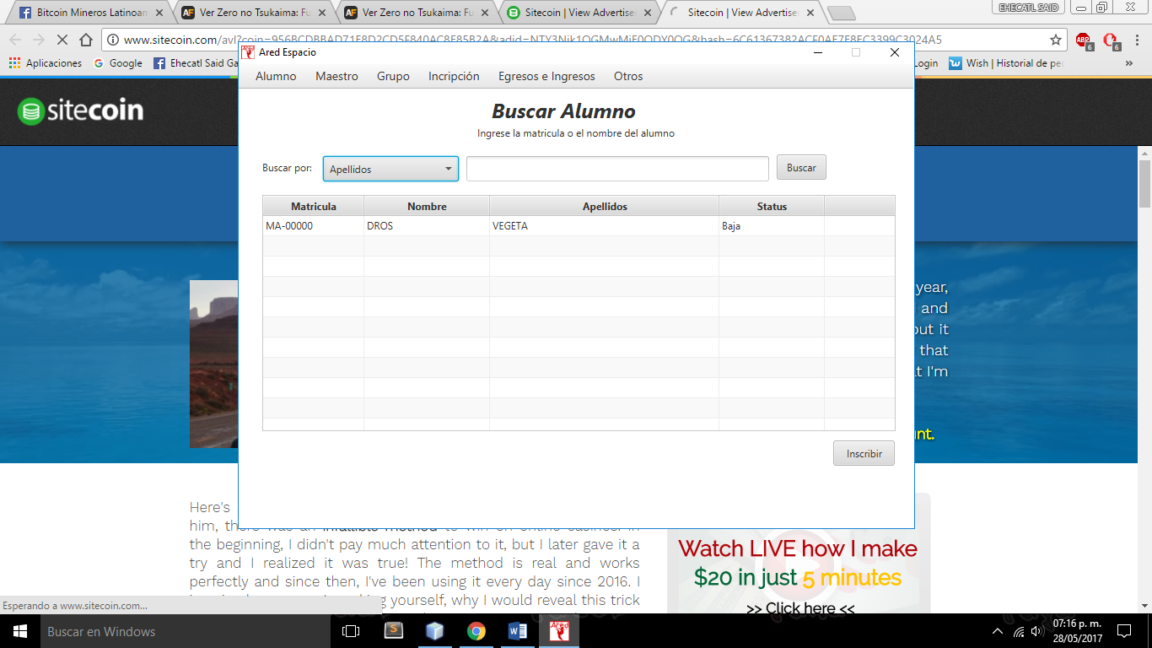

### Imagen 39 búsqueda de alumno para pago de inscripción

Una vez el alumno es seleccionado y se presiona en inscribir, se abre una nueva ventana, donde lo primero que se debe hacer es seleccionar el tipo de danza, dar clic en el botón de buscar para que aparezcan todos los grupos de ese tipo de danza activos, una vez elegido el tipo de danza y verificado con la tabla donde se pueden ver los horarios de clase, seleccionar el grupo y dar clic en inscribir, tal como se ve en la imagen debería verse la parte superior de la nueva pantalla.

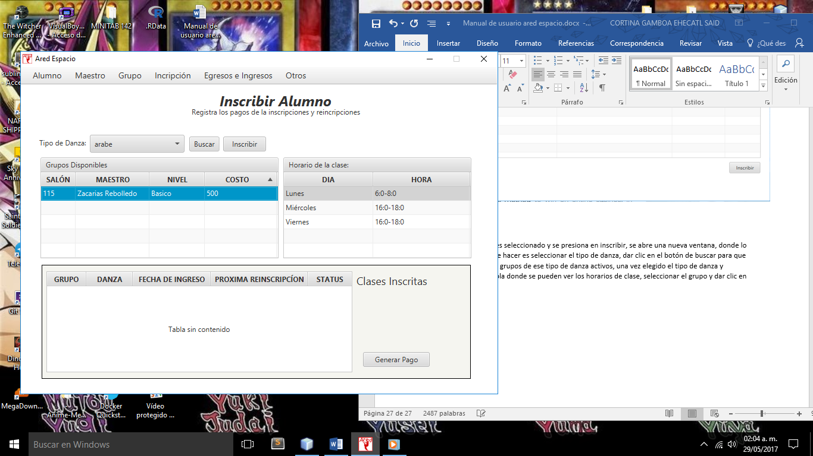

### Imagen 40 de inscripción de alumno a clase

Acto seguido se debe seleccionar la clase donde se va inscribir el alumno y dar clic en generar pago.

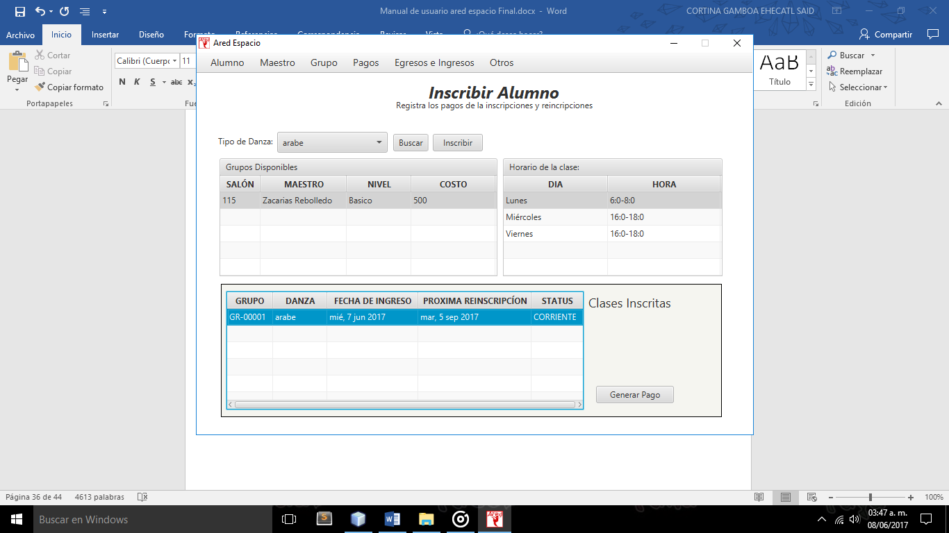

### Imagen 41 de inscripción de alumno completa

Al dar clic en generar pago se abre una nueva ventana la cual incluye un cuadro para las promociones, en que caso de que aplique o se puede aplicar, el botón de calcular costo, considerando la promoción en caso de generarla y cuando se hayan seleccionado los datos dar clic en pagar, para que el sistema mande un mensaje de confirmación y dar por terminado el pago de la inscripción.

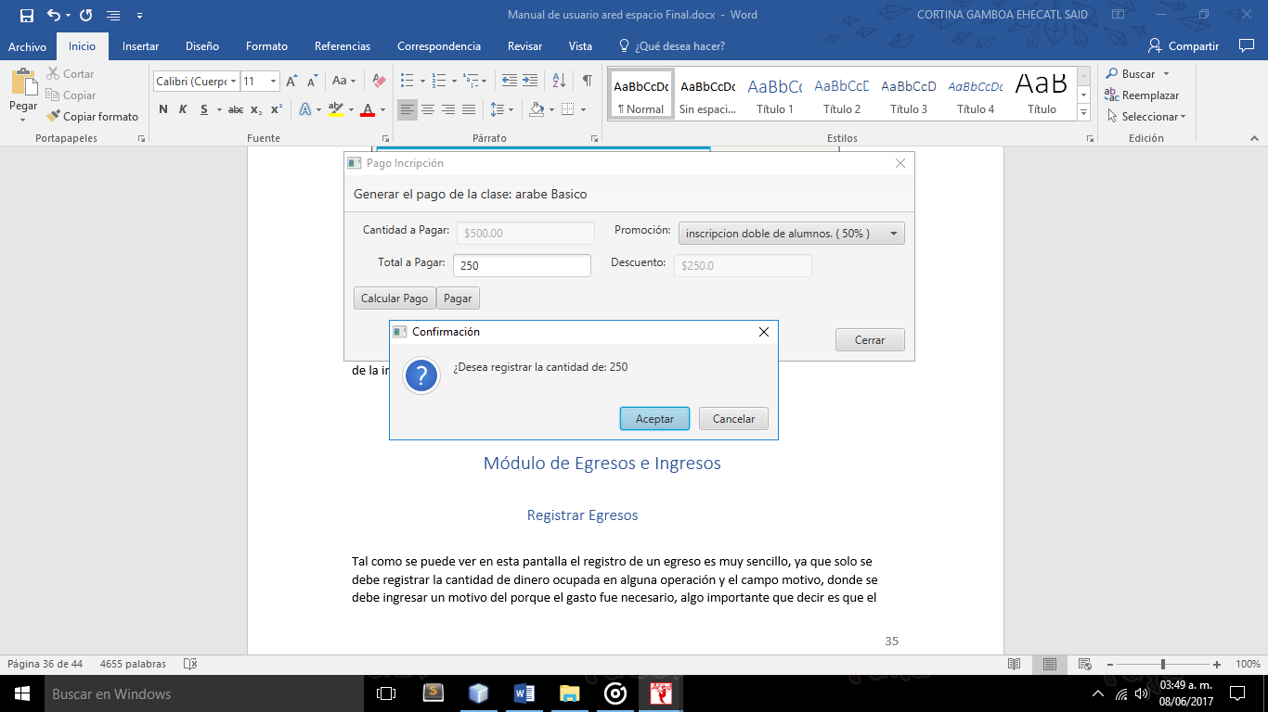

### Imagen 42 de confirmación de pago de inscripción

Una vez se dé clic en aceptar el sistema manda mensaje de que se ha confirmado el pago y regresara al menú principal.

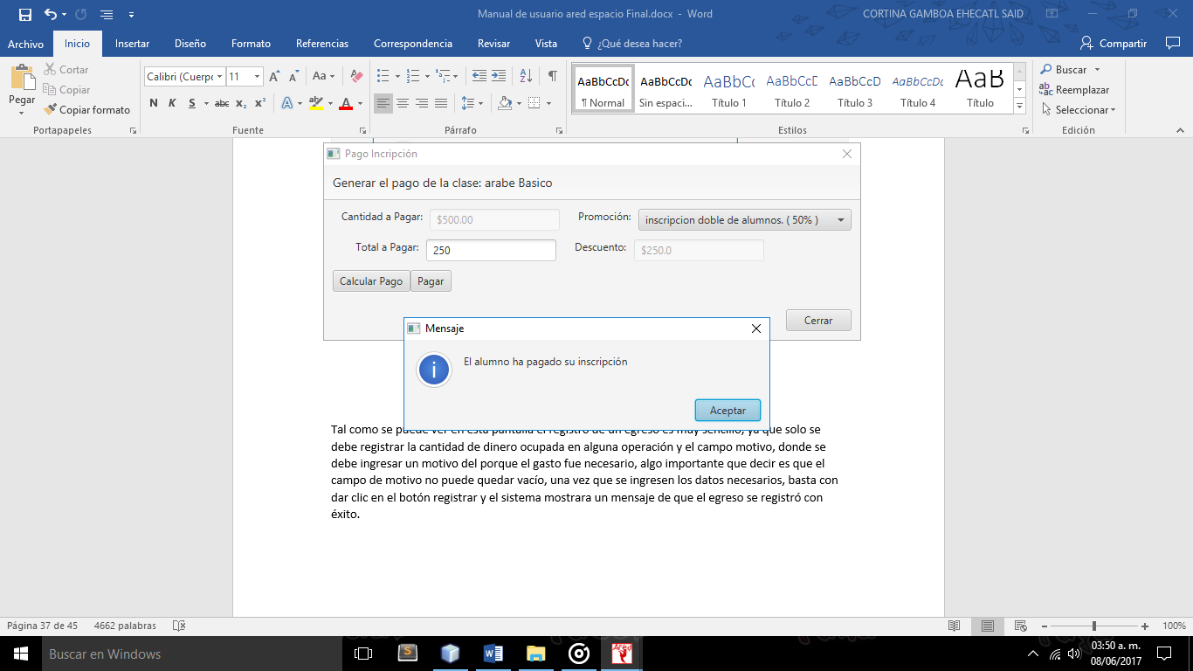

### Imagen 43 de confirmación de pago

## Pagar Mensualidad de Alumno

Una vez se dé clic a esta opción se muestra una lista de alumnos donde aparecerán los alumnos registrados, se debe seleccionar un alumno y aparecerán las clases a las cuales está inscrito, una vez que se selecciona la clase, se puede seleccionar una promoción si puede aplicar y de ahí dar clic en pagar mensualidad.

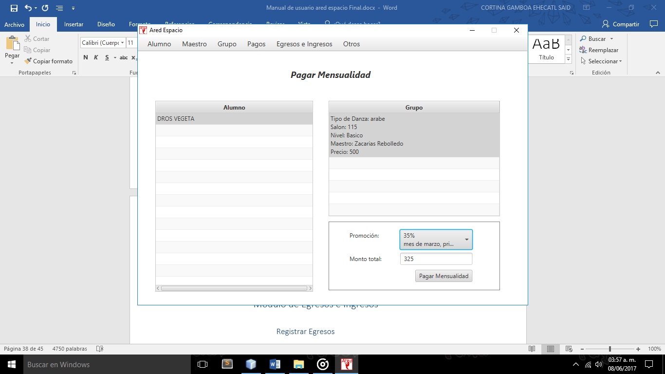

### Imagen 44 de pago de mensualidad

# Módulo de Egresos e Ingresos

## Registrar Egresos

Tal como se puede ver en esta pantalla el registro de un egreso es muy sencillo, ya que solo se debe registrar la cantidad de dinero ocupada en alguna operación y el campo motivo, donde se debe ingresar un motivo del porque el gasto fue necesario, algo importante que decir es que el campo de motivo no puede quedar vacío, una vez que se ingresen los datos necesarios, basta con dar clic en el botón registrar y el sistema mostrara un mensaje de que el egreso se registró con éxito.

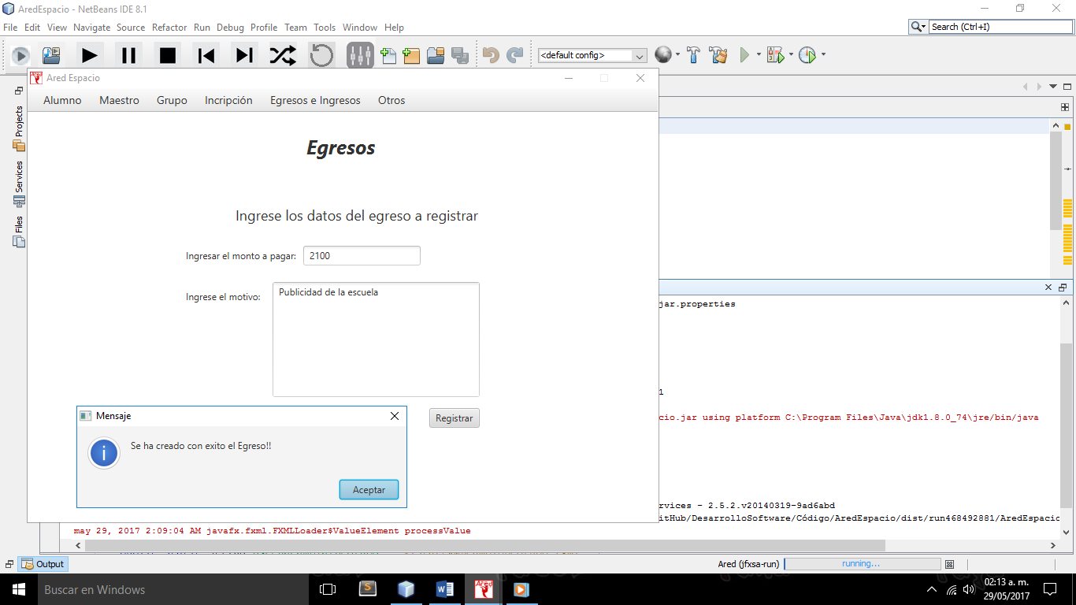

### Imagen 45 Registro de egresos

## Historial de Ingresos

Esta parte del programa genera los registros de ingresos, que pueden clasificarse por mes y año, una vez seleccionado el Historial de Ingresos, la tabla aparecerá vacía, pero si se selecciona un mes se pueden mostrar los datos de los ingresos tales como pagos de colegiaturas y algún pago que aporte beneficio a la escuela, además tiene una sección en la parte derecha superior, donde dice costo que va cambiando de mes, según vaya cambiando de mes seleccionado, para ver el total de ingreso por mes o si selecciono la opción de todos, mostrara la de ingresos al año.

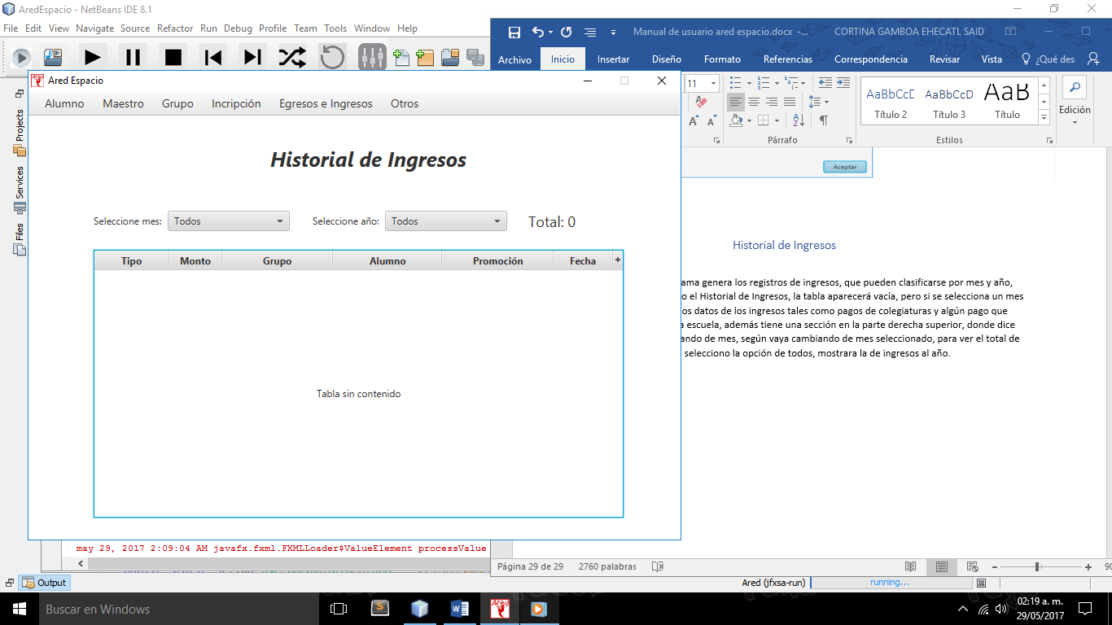

### Imagen 46 Historial de ingresos por mes o año

## Historial de Egresos

Esta parte del programa genera los registros de egresos, que pueden clasificarse por mes y año, una vez seleccionado el Historial de Egresos, la tabla aparecerá vacía, pero si se selecciona un mes se pueden mostrar los datos de los Egresos tales como pagos de mejoras al establecimiento como publicidad, reparaciones o para dar una imagen mejor como el pago de pinturas, pago a maestros, o algún pago externo en general que aporte beneficio a la escuela, además tiene una sección en la parte derecha superior, donde dice costo que va cambiando de mes, según vaya cambiando de mes seleccionado, para ver el total de egreso por mes o si selecciono la opción de todos, mostrara la de egresos al año.

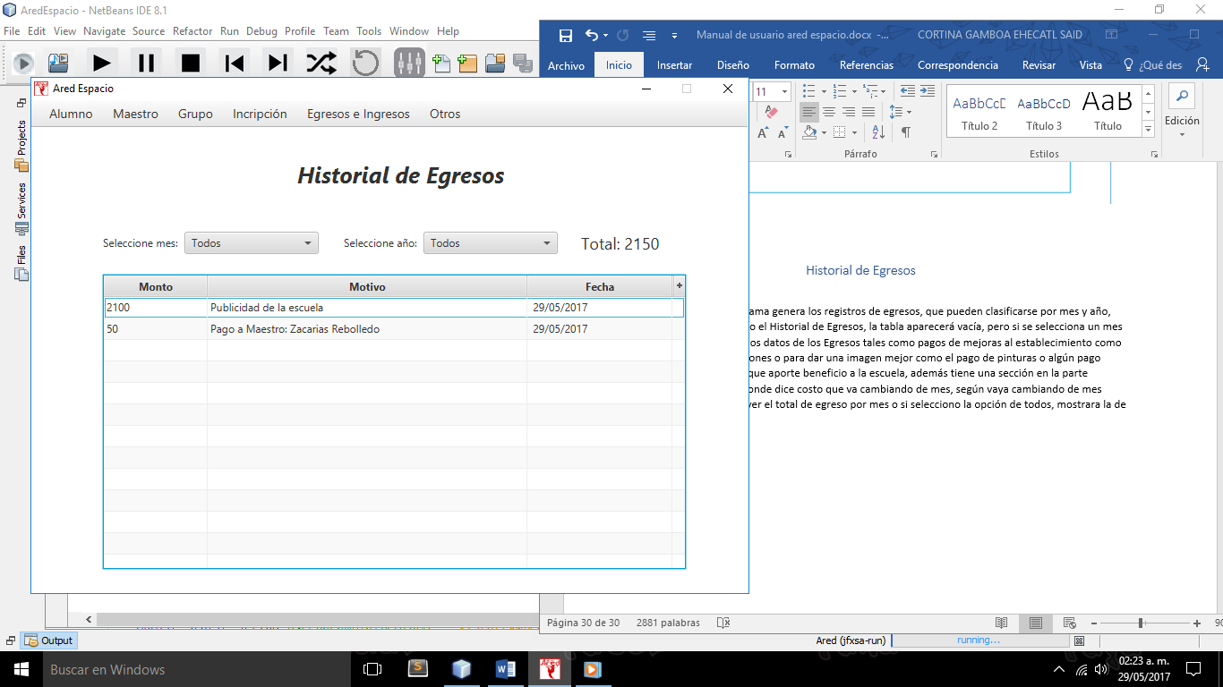

### Imagen 47 Historial de Egresos por mes o año

# Módulo de otros

## Notificaciones

En esta parte del programa solo se muestran las notificaciones o avisos relevantes tales como que algún alumno pago, debe pagar, que clase es la siguiente, si se debe cobrar algún extra en inscripción de algún alumno o alguna notificación en general y que pueda ser relevante para la directora.

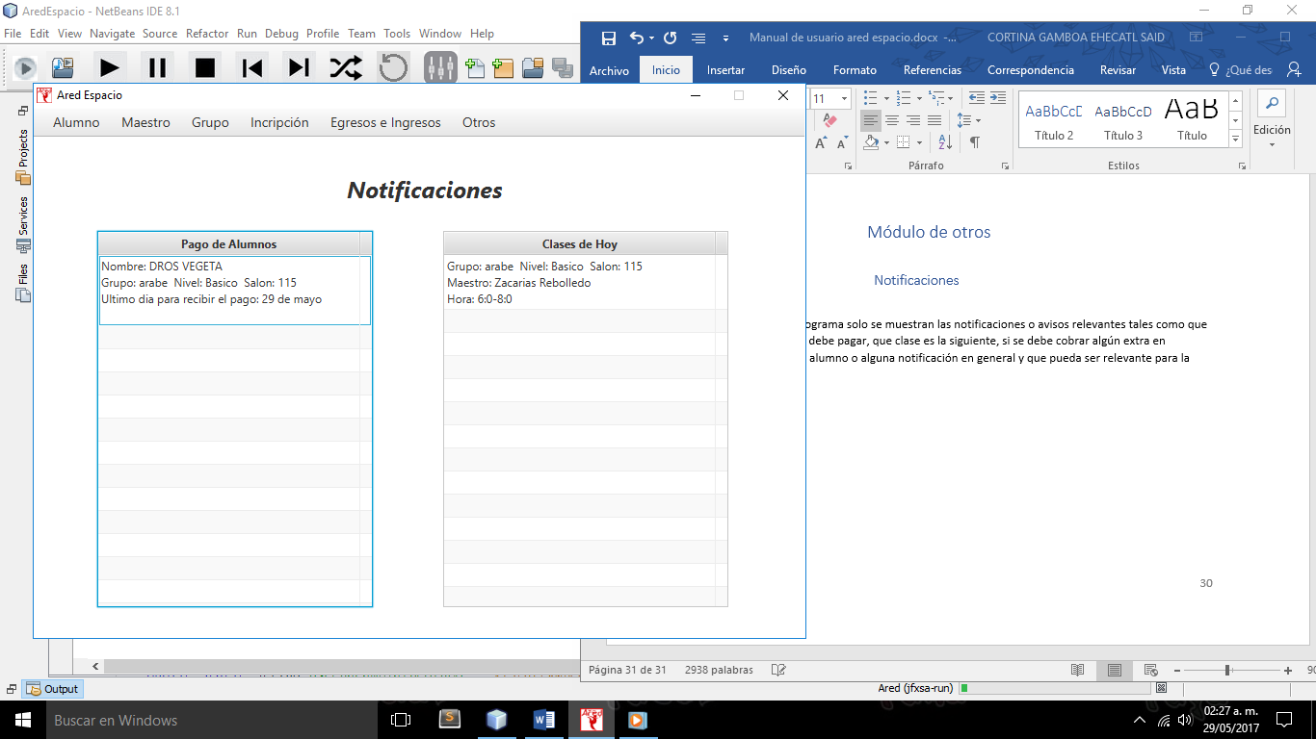

### Imagen 48 zona de notificaciones

## Promociones

En esta sección del programa se usa para el manejo de promociones, tales como la creación, la modificación o en su defecto sea posible eliminar alguna promoción si lo amerita, para empezar, se detallarán los pasos para crear una promoción:

Se debe dar clic en nuevo, una vez hecho esto, se da clic en el tipo de promoción y se debe especificar su tipo, ya sea para una inscripción o para una mensualidad, y se le debe asignar un porcentaje de descuento, este se va manejando de 5 en 5%, hasta la cantidad deseada, además de asignar una descripción al tipo de promoción, una vez asignado el tipo de promoción y el porcentaje se da clic en registrar para finalizar el crear una promoción.

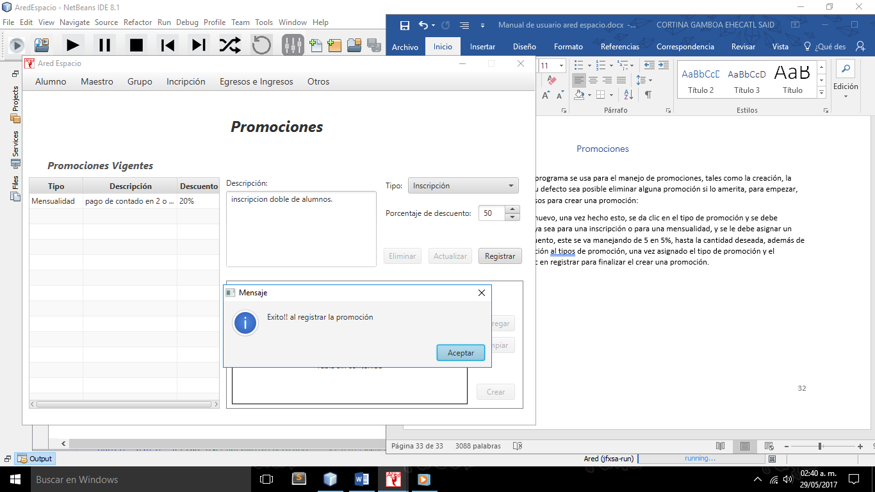

### Imagen 49 creación de promociones

Para editar una promoción, basta con dar clic en la promoción que se desea modificar, en estos casos, el sistema activara los campos de descripción de la promoción, el tipo de promoción se podrá cambiar, asimismo como el porcentaje de la promoción, una vez modificados los datos de la promoción, se da clic en el botón de actualizar y los datos serán actualizados, además el sistema mostrara un mensaje para constatar esto.

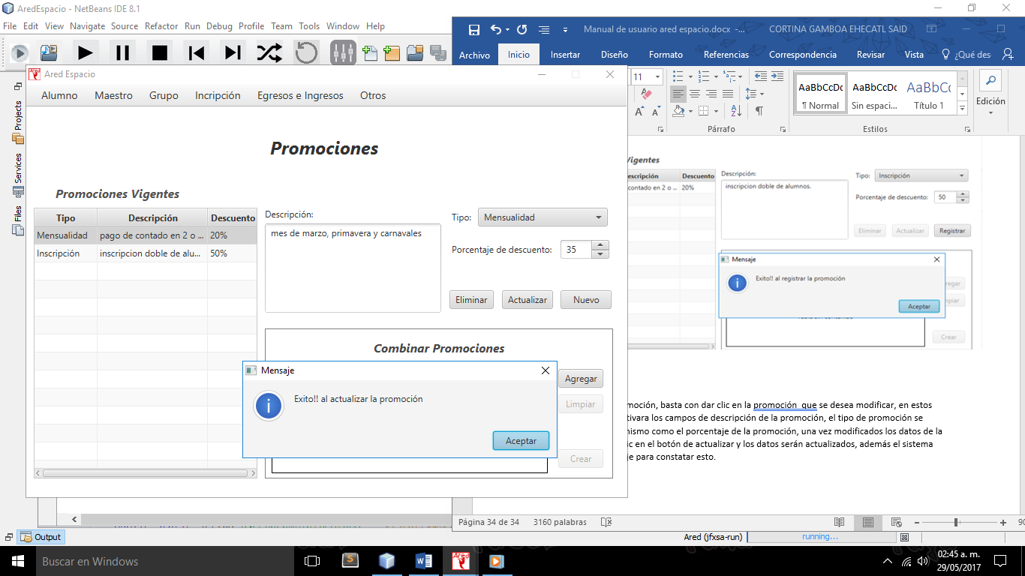

### Imagen 50 Actualización de promociones creadas

Para eliminar una promoción, basta con seleccionar la promoción deseada y a partir de esto se da clic en el botón de eliminar, el programa mostrara un mensaje de confirmación para eliminar la promoción seleccionada, además de que cuando se elimine la promoción mostrara un mensaje de confirmación.

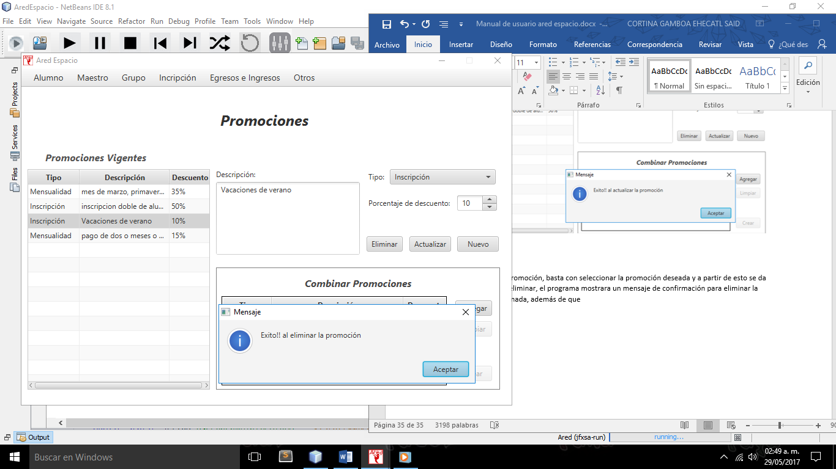

### Imagen 51 Eliminación de promociones

Después de dar clic en el mensaje de aceptar.

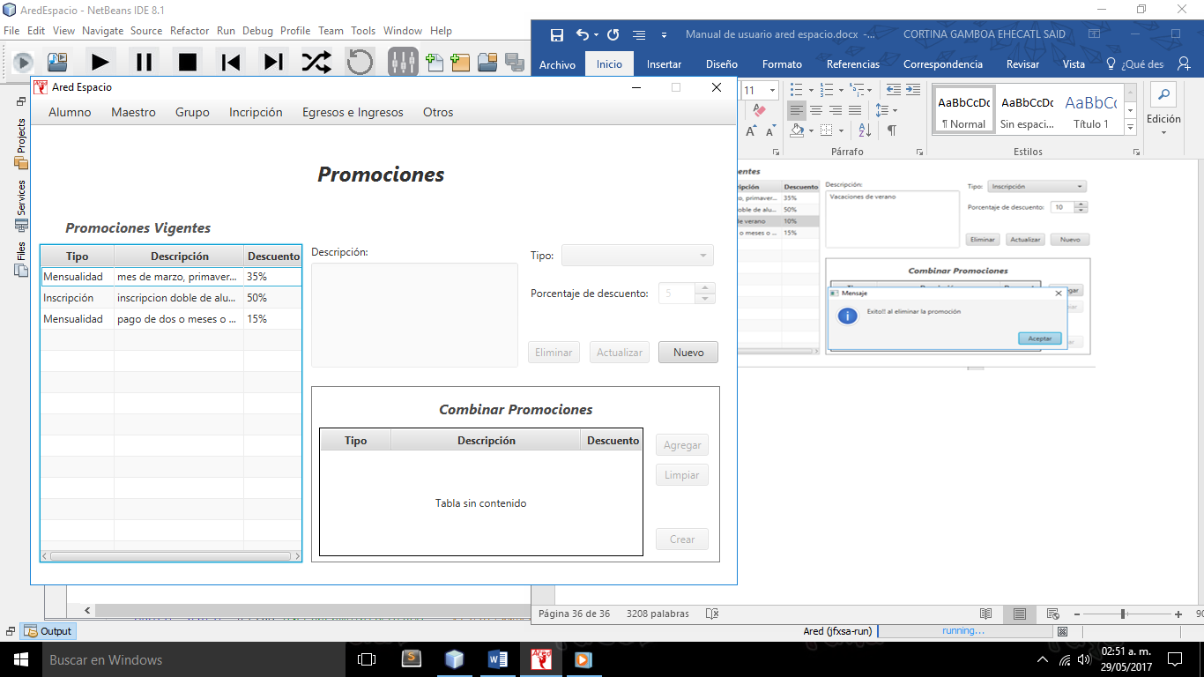

### Imagen 52 de tabla después de eliminar promociones

Finalmente, la última opción es la de combinar promociones en caso de que sea alguna oferta o motivo especial se pueden combinar promociones dando clic en el botón de agregar y seleccionando alguna de las promociones disponibles y registradas.

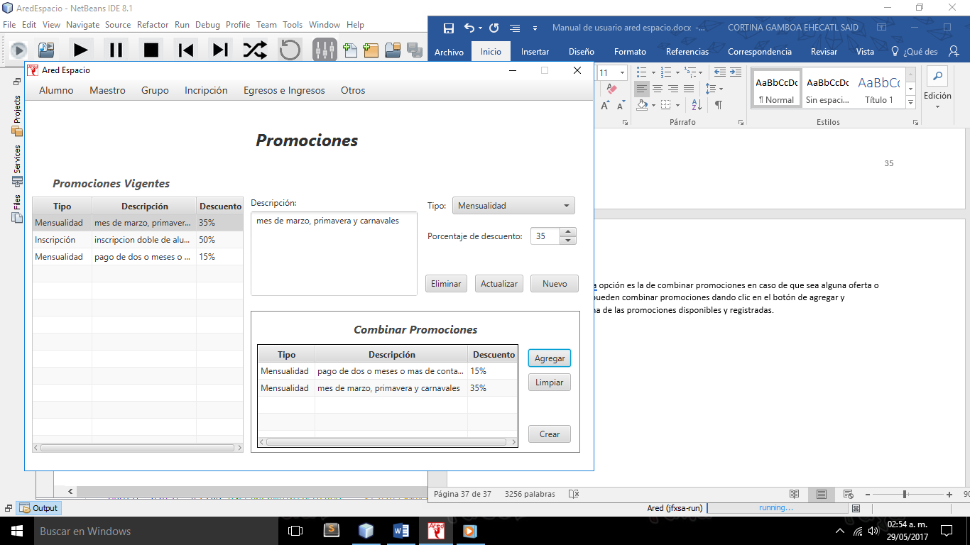

### Imagen 53 Combinación de promociones

Una vez seleccionadas las promociones se da clic en botón de crear para crear la promoción, en agregar para seguir agregando otras promociones y porcentajes a la promoción que se desea crear o limpiar para dejar el cuadro de combinación de promociones vacío y que no se guarde algún cambio.

Fin del Manual de usuario, el equipo de desarrollo, espera que con el fin de comprender o aprender más del sistema de Ared espacio, este manual haya sido útil.